SABIEDRISKAIS PASŪTĪJUMS
2022. gadam

Rīga

Saturs
1. IEVADS 4
2. LTV VĪZIJA, MISIJA UN VĒRTĪBAS 7
3. UZDEVUMU UN DARBĪBAS IZMAIŅU KOPSAVILKUMS 8
4. GALVENIE SABIEDRISKĀ ELEKTRONISKĀ PLAŠSAZIŅAS LĪDZEKĻA PROGRAMMU UN PAKALPOJUMU IZPLATĪŠANAS VEIDI 10
4.1. Informācija par programmu apraidi 10
4.2. LTV lineāro TV kanālu apraksts 11
4.3. LTV multimediju platformu apraksts 12
4.3.1. Sociālo mediju kontu dalījums pēc raidījumu grupām 14
4.4. Satura kvalitātes vadības sistēmas apraksts 14
5. SABIEDRISKO MEDIJU MĒRĶI UN TO INDIKATORI 16
5.1. Vispārējie auditorijas dati 16
5.2. Demogrāfiskie dati: LTV un LSM.lv auditoriju sadalījums pēc vecuma 20
6. MĒRĶU IZPILDES INDIKATORS: SABIEDRISKĀ LABUMA REZULTĀTI 22
6.1. Sabiedriskā labuma mērķi 22
6.2. LTV stratēģijas nefinanšu mērķi un rīcības virzienu rezultatīvie rādītāji 25
6.2.1. Daudzveidīga satura radīšanas un pieejamības multimediju platformās nodrošināšana 26
6.2.2. Auditorijas laika daļas noturēšana lineārajā TV 27
6.2.3. Profesionālas un efektīvas pārvaldības nodrošināšana 27
6.2.4. Caurskatāmas un efektīvas finanšu pārvaldības nodrošināšana 28
6.2.5. Infrastruktūras modernizācija 29
7. SEPLP IZVIRZĪTIE UZDEVUMI 2022. GADAM 30
7.1. LTV prioritārie darbības virzieni sabiedriskā labuma mērķu izpildei 30
7.2. LTV sabiedriskā pasūtījuma uzdevumi 32
7.2.1. Satura pieejamības attīstīšana 37
3.1.2. Galvenie darbības virzieni 2022. gadā 37
3.1.3. Sabiedrībai būtiski notikumi, kas 2022. gadā atspoguļojami LTV saturā 37
3.2. Portāla LSM.lv sabiedriskā pasūtījuma uzdevumi 39
3.3. Sabiedriskā pasūtījuma pārvaldības uzdevumi 41
3.4. Kopīgie uzdevumi LTV, LR un LSM.lv 2022. gadā 43
4. SABIEDRISKO MEDIJU FINANSĒJUMS 45
4.1. Vidēja termiņa stratēģijās noteiktie finanšu mērķi: LTV stratēģijas finanšu mērķi un rezultatīvie rādītāji 45
4.2. Budžeta izpilde un rādītāji 46
4.3. Budžeta prioritāro pasākumu plāns 2022. gadam: 47
4.4. Tehnoloģiju un infrastruktūras attīstības plāna apraksts 48

- IEVADS

Latvijas Televīzijas Sabiedriskais pasūtījums 2022. gadam izstrādāts, balstoties Latvijas sabiedrisko elektronisko plašsaziņas līdzekļu sabiedriskā pasūtījuma plāna sagatavošanas vadlīnijās 2019.–2022. gadam un uzdevumos 2022. gadam, kas apstiprināti ar Sabiedrisko elektronisko plašsaziņas līdzekļu padomes (turpmāk – Padome) 2021. gada 8. oktobra lēmumu Nr. 6/1-1.
Ņemot vērā to, ka Padomes locekļi apstiprināti vien 2021. gada 4. augustā un nekavējoties sākts darbs, lai ar ierobežotiem laika un cilvēkresursiem izveidotu darboties spējīgu institūciju, kā arī to, ka vadlīniju izstrādei dots ierobežots laiks un noteikts sešu mēnešu termiņš sabiedrisko mediju apvienošanas koncepcijas izstrādei, Padome vienojusies pagarināt esošo sabiedriskā pasūtījuma vadlīniju darbības termiņu līdz 2022. gada beigām. Jaunās vadlīnijas tiks izstrādātas periodam no 2023. gada, kad varētu sākties abu Latvijas sabiedrisko mediju apvienošanas process.
Sabiedrisko elektronisko plašsaziņas līdzekļu sabiedriskā pasūtījuma plāna sastādīšanas vadlīnijas 2019.–2022. gadam un uzdevumi 2022. gadam ir izstrādāti, pamatojoties uz:
- SEPLP likuma 3. nodaļā 10. pantā noteikto sabiedriskā pasūtījuma izstrādes un uzraudzības kārtību un 11. pantā paredzēto Sabiedriskā pasūtījuma gada plāna izstrādes, plāna satura un īstenošanas kārtību.
- VSIA “Latvijas Televīzija” (turpmāk – LTV) un VSIA “Latvijas Radio” (turpmāk – LR) apstiprinātajām vidēja termiņa darbības stratēģijām 2019.-2022. gadam.
- Citiem normatīvajiem aktiem, pētījumiem un dokumentiem, kas sniedz izpratni par Latvijas sabiedrības, sabiedrisko mediju un elektronisko plašsaziņas līdzekļu nozares attīstības procesiem kopumā.
- Sabiedrisko organizāciju, augstskolu apkopotiem priekšlikumiem.
- Nacionālās elektronisko plašsaziņas līdzekļu padomes (NEPLP) apstiprināto Elektronisko plašsaziņas līdzekļu nozares attīstības nacionālo stratēģiju 2018.-2022. gadam.
Ar Latvijas sabiedrisko elektronisko plašsaziņas līdzekļu sabiedriskā pasūtījuma plāna sagatavošanas vadlīnijām 2019.–2022. gadam un uzdevumiem 2022. gadam tiek īstenots sabiedriskā elektroniskā plašsaziņas līdzekļa vispārējais mērķis, kā arī LTV un LR vidējā termiņa darbības stratēģijas. SEPLPL 2. pants nosaka, ka sabiedrisko elektronisko plašsaziņas līdzekļu vispārējais stratēģiskais mērķis ir stiprināt Latvijas demokrātisko iekārtu, vārda brīvību un Latvijas iedzīvotāju sajūtu, ka viņi ir piederīgi Latvijai, kopt latviešu valodu un nacionālo kultūru saskaņā ar Satversmi, šo likumu un citiem likumiem. Savukārt, saskaņā ar SEPLPL 9. pantu, sabiedriskais pasūtījums ir sabiedrības demokrātiskajām, sociālajām un kultūras vajadzībām un interesēm atbilstošs plašs un daudzveidīgs informatīva, analītiska, izglītojoša, izklaidējoša, iesaistoša un kultūras satura un pakalpojumu kopums.
Sabiedriskais pasūtījums aptver visas sabiedriskā elektroniskā plašsaziņas līdzekļa darbības satura veidošanā, vadībā, izplatīšanā, pieejamības nodrošināšanā, arhivēšanā, kā arī tehnoloģiju nodrošināšanā un infrastruktūras uzturēšanā. Viss sabiedrisko mediju radītais saturs atbilst sabiedrisko mediju vispārējam stratēģiskajam mērķim.
Izstrādājot vadlīnijas, Padome vadījusies no SEPLPL 3. pantā ietvertajiem principiem, kas nosaka sabiedrisko elektronisko plašsaziņas līdzekļu darbības pamatprincipus, tajā skaitā, bet ne tikai:
- Sabiedriskie elektroniskie plašsaziņas līdzekļi ir brīvi no politiskas, ekonomiskas, atsevišķu interešu grupu un citādas iejaukšanās to darbībā.
- Sabiedriskie elektroniskie plašsaziņas līdzekļi nodrošina žurnālistikas izcilību, ievērojot visaugstākos starptautiskos profesijas un kvalitātes standartus.
- Sabiedriskie elektroniskie plašsaziņas līdzekļi nodrošina viedokļu daudzveidību un savā darbībā ievēro objektivitāti, precizitāti un neitralitāti.
- Sabiedriskie elektroniskie plašsaziņas līdzekļi veicina sabiedrības izpratni par Latviju kā tiesisku un nacionālu valsti, stiprina nacionālo identitāti, latviešu valodas, tai skaitā latgaliešu rakstu valodas un latviešu zīmju valodas, lietojumu, veicina sabiedrības saliedētību uz valsts valodas pamata.
- Sabiedriskie elektroniskie plašsaziņas līdzekļi veido raidījumus, to fragmentus un citus pakalpojumus mazākumtautību valodās, lai veicinātu visu Latvijas iedzīvotāju sajūtu, ka viņi ir piederīgi Latvijai.
- Sabiedrisko elektronisko plašsaziņas līdzekļu mērķis ir uzrunāt dažādas sabiedrības sociālās grupas, iespēju robežās aptverot visas mērķauditorijas
- Sabiedriskie elektroniskie plašsaziņas līdzekļi sadarbojas ar komerciālajiem un nekomerciālajiem elektroniskajiem plašsaziņas līdzekļiem, kā arī citiem masu informācijas līdzekļiem un respektē to nozīmi demokrātiska mediju plurālisma nodrošināšanā Latvijas informatīvajā telpā.
- Sabiedriskie elektroniskie plašsaziņas līdzekļi sadarbojas ar Latvijā reģistrētiem un strādājošiem neatkarīgajiem producentiem, kuri veido augstvērtīgu saturu, nodrošinot viedokļu daudzveidības un neatkarīgas radošās un žurnālistikas vides attīstību.
- Sabiedrisko elektronisko plašsaziņas līdzekļu mērķis nav peļņas gūšana.
- Sabiedriskie elektroniskie plašsaziņas līdzekļi ar to rīcībā esošajiem finanšu līdzekļiem rīkojas lietderīgi un nodrošina šo līdzekļu objektīvu, efektīvu un pārredzamu izlietojumu.
2022. gada sabiedriskā pasūtījuma uzdevumi izstrādāti, balstoties gan Sabiedrisko elektronisko plašsaziņas līdzekļu likumā un normatīvajos aktos noteiktajā, gan arī iedzīvotāju interešu un vajadzību analīzē un socioloģisko pētījumu atziņās. Izstrādājot sabiedriskā pasūtījuma uzdevumus 2022. gadam, Padome apzinājusi Nacionālās elektronisko plašsaziņas līdzekļu padomes (NEPLP) un sabiedrisko mediju iepriekš veiktos pētījumus par Latvijas iedzīvotāju mediju (t. sk. sabiedrisko mediju) lietošanas paradumiem, pētījumos apkopotos ekspertu viedokļus, ārējo ekspertu veiktās sabiedrisko mediju satura recenzijas. Tāpat lūgts un ņemts vērā iesaistīto pušu – LTV un LR – viedoklis, par to, kāds saturs Latvijas sabiedriskajos medijos ir nepieciešams un kā pietrūkst, visiem 2022. gada sabiedriskā pasūtījuma uzdevumiem nosakot vienu vai vairākus sasniedzamos rezultatīvos rādītājus.
Lai nodrošinātu plānošanu un atskaitīšanos par sabiedriskā pasūtījuma izpildi un tā būtu sabiedrībai saprotama un caurskatāma, LTV, LR un LSM.lv ir uzdots turpināt pilnveidot savstarpēji un ar SEPLP saskaņotas integrētā satura uzskaites sistēmas, kuras tiks ņemtas vērā, atskaitoties par 2022. gada un nākamo gadu sabiedriskā pasūtījuma izpildi. Tā nodrošinās pārskatu par to, par kādām tematikām un kādā apjomā saturu veido sabiedriskie mediji. Tāpat svarīgs priekšnosacījums caurskatāmas sabiedrisko mediju darbības izvērtēšanai ir 2022. gadā paredzētā pāreja uz vienotu sabiedriskā labuma metodoloģiju, lai, ņemot vērā vienotus un skaidri saprotamus principus, varētu noskaidrot sabiedrības un mediju nozares ekspertu vērtējumu par sabiedrisko mediju darbību, tostarp satura kvalitāti.
Ņemot vērā pāreju uz jaunu metodoloģiju, kas atšķirsies no iepriekšējās kārtības, Sabiedriskā pasūtījuma galvenie rezultāti un rādītāji, kā arī katra sabiedriskā medija specifiskie sabiedriskā labuma rezultāti un rādītāji auditorijas vērtējumā (mērķa vērtības), var tikt pārskatīti, sabiedriskajiem medijiem ieviešot vienotu sabiedriskā labuma izvērtēšanas metodoloģiju.
Sabiedriskā pasūtījuma plāns un tā struktūra tiek veidoti pēc vienotiem sabiedriskā pasūtījuma principiem un ņemot vērā vienotu sabiedriskā labuma izvērtēšanas metodoloģiju, kas pamato Latvijas sabiedrisko mediju pozicionējumu un sevī ietver mērķi radīt sabiedrisko labumu.
2022. gadā Sabiedriskā pasūtījuma stratēģiskās prioritātes ir turpināt sabiedrisko mediju attīstību, nodrošinot daudzveidīgu augstas kvalitātes saturu, stiprinot savu klātbūtni dažādās digitālajās platformās, cenšoties uzrunāt pēc iespējas plašāku auditoriju, tajā skaitā jauniešus. Būtiska sabiedrisko mediju mērķauditorija ir mazākumtautības, kuru sekmīgai uzrunāšanai jāturpina pilnveidot 2021. gadā darbu sākušās mazākumtautību platformas darbība. Tāpat, lai veicinātu kvalitatīva satura pieejamību un Latvijas mediju vides attīstību, ir jāturpina stiprināt sabiedrisko mediju savstarpējā sadarbība, kā arī sadarbība ar citiem satura veidotājiem. Sabiedrisko mediju uzdevums ir arī attīstīt analītisku un pētniecisku saturu dažādos žanros, veicināt sabiedrības finanšu pratību, tiesību pratību un medijpratību.

- LTV VĪZIJA, MISIJA UN VĒRTĪBAS

VĪZIJA:
Latvijas Televīzija ir atbildīgs, neatkarīgs un izcils uzņēmums, kas iedvesmo, informē, izglīto un izklaidē sabiedrību

LTV nodrošina visaugstāko medija satura kvalitāti, ir politiski neatkarīga, spēj piesaistīt labākos nozares žurnālistus un multimediju speciālistus (vadība, radošie un tehniskie). LTV primārais uzdevums ir visefektīvākajā veidā ar pieejamiem resursiem sasniegt maksimāli lielu auditoriju un uzrunāt dažādas sabiedrības grupas kopējā Latvijas informatīvajā mediju telpā.

MISIJA:
Kalpot Latvijas sabiedrības interesēm

LTV kalpo Latvijas sabiedrībai, ar savu darbu veicinot sabiedrības viedokļu daudzveidību, izaugsmi un attīstību. LTV iestājas par demokrātisku valsti un sabiedrību, augstiem izglītības standartiem, ekonomikas attīstību un kultūras izaugsmi.

VĒRTĪBAS UN PRINCIPI:

- Atbildība – esam godīgi, kalpojam sabiedrībai, mums ir svarīga ilgtermiņa sadarbība;
Mēs esam godīgi un kalpojam sabiedrībai. Mēs atbildam par saviem vārdiem tās priekšā, jo sabiedrības uzticība mums ir svarīga un tā ir daļa no mūsu ilgtermiņa sadarbības ar iesaistītajām pusēm.
- Izcilība – esam radoši, veidojam augsti kvalitatīvu satura piedāvājumu sabiedrībai, esam vērsti uz izaugsmi.
Mēs veidojam kvalitatīvus piedāvājumus visos satura virzienos, nepārtraukti attīstāmies un meklējam jaunas formas, jo esam vērsti uz izaugsmi. Mēs esam radoši un veicinām radošumu arī sabiedrībā.
- Neatkarība – rīkojamies atklāti, ieklausāmies citu viedoklī un spējam argumentēti paust savu.
Mūsu vērtības – atbildība, izcilība un neatkarība – ir mūsu darba pamatā un tās veido LTV stingro mugurkaulu. Mēs rīkojamies atklāti, saskaņā ar augstiem ētikas standartiem, ieklausāmies citu viedoklī un argumentēti paužam savējo. Mūsu redakcionālos lēmumus neietekmē un nevar ietekmēt ne valsts, ne atsevišķu trešo pušu intereses.

- UZDEVUMU UN DARBĪBAS IZMAIŅU KOPSAVILKUMS
2022. gada Sabiedriskā pasūtījuma uzdevumi Latvijas Televīzijai vērsti uz satura daudzveidības paplašināšanu, satura kvalitātes uzlabojumiem un būtiskiem soļiem digitālo multimediālo platformu tālākā attīstībā. Satura attīstības uzdevumi tiek īstenoti lielu pārmaiņu laikā, kad sabiedriskie mediji ne tikai strādā pandēmijas un ārkārtas situācijā, kas izmainījusi satura izveides apstākļus un auditorijas paradumus, bet arī pārmaiņu laikā pašu sabiedrisko mediju darbībā – stājies spēkā jauns SEPLP likums, sabiedriskos medijus pārvalda jauna padome, notiek aktīvs darbs pie iespējamās sabiedrisko mediju apvienošanas koncepcijas izveides, sabiedrisko mediju darbības ekosistēmu papildina divu nozīmīgu – ombuda un galvenā redaktora – amatu ieviešana, kā arī kopš 2021. gada sākuma sabiedriskie mediji strādā ārpus reklāmas tirgus.
Satura pieejamības, daudzveidības un kvalitātes nodrošināšana ir būtiskākie satura politikas un attīstības stūrakmeņi.

1. SATURA ATTĪSTĪBA 2022. GADĀ
2022. gadā tiks stiprināta ziņu, informatīvi analītiskā un pētnieciskā satura kvalitāte.
2022. gadā ir plānots turpināt virkni apjomīgus cikla projektus, kas tika uzsākti 2020. gada nogalē un 2021. gadā: “Šodienas jautājums”, “Kas notiek Latvijā?” , “Revidents” (agrāk “Pārtikas revidents”), “Bardaks bēniņos”, “Vienā ritmā”, “Zaļgalvis”.
Pavasara sezonā plānotas jaunas sezonas augstu vērtētajiem projektiem par Latvijas dabas izzināšanu “Pa straumei”, vēstures izpētes projektam “Tas notika šeit!”, kultūras raidījumam “Literatūre” un “Kultūrdobe”, dokumentālajiem cilvēkstāstiem “Zemes stāsti” un noslēdzošā sezona pierobežas izpētes ciklam “Klausītājs”.
2022. gadā plānots izrādīt 2 jaunus kopražojuma seriālus: “Emīlija. Latvijas preses karaliene” un “Meklējiet sievieti”.
LTV7 oriģinālsatura projektus papildinās kulturāli izklaidējošs veselīga dzīvesveidu popularizējošs raidījumu cikls “Dienaszagļu rīta rosme” un Latvijas dabu izzinošs, populāru hobiju reprezentējošs projekts “Divi āķi lomā.”
Pavasara sezonā tiks atjaunots nacionālais Eirovīzijas atlases konkurss “Supernova” un pirmizrādi piedzīvos vērienīgs projekts “Ko tu proti, Latvija?”, parādot Latvijas sabiedrības talantu un prasmju daudzveidību.
2022. gads būs pirmais pilnais kalendārais gads, kad darbu turpinās mazākumtautību multimediju platforma RUS.LSM.lv ar definētu izaugsmes mērķi auditorijas sasniedzamības ziņā +17 %.
Darbu uzsāks jauna pusaudžiem veltīta multimediju platforma +AUDZIS, kuras uzdevums mērķtiecīgi uzrunāt 9-14 gadus vecu auditoriju, piedāvājot tai izglītojošu un izzinošu saturu. Piemēram, plānots izrādīt veselības mācības projektu platformā TikTok un izzinošu satura materiālus par digitālajām prasmēm pusaudžiem.
Plānots attīstīt satura un mārketinga projektu par sabiedrisko mediju lomu un vietu sabiedrībā. Projekts taps sadarbībā ar LSM un LR.

2. MULTIMEDIĀLA SATURA ATTĪSTĪBA
Sākot ar 2022. gada otro ceturksni, LTV plāno izveidot atsevišķu atskaņošanas sarakstu mazākumtautību valodā un pārraidīt to televīzijas kanālā, kas pieejams kabeļtelevīziju un OTT TV pakalpojumu sniedzēju klientiem. Minētā televīzijas kanāla iekļaušana pamata piedāvājumā tiktu uzlikta kā obligāta prasība. Līdz ar to gados vecākai auditorijas daļai, kas dod priekšroku lineārajai televīzijai, tiks sniegta iespēja patērēt kvalitatīvu RusLSM.lv un LR4 redakciju veidotu saturu, kas primāri radīts citu sabiedrisko mediju kanālu vajadzībām.
3. TEHNOLOĢISKĀ ATTĪSTĪBA UN INFRASTRUKTŪRA
2022. gadā tiks uzsākti vairāki vērienīgi ilgtermiņa ieguldījumu projekti, piemēram, satura informācijas vadības (Media Asset Management) sistēmas ieviešana. Sistēmas izmantošana būtiski pilnveidos un padarīs efektīvāku ar satura vienību loģistiku un uzskaiti saistītos procesus. Tāpat, lai nodrošinātu LTV darbības nepārtrauktību, tiks uzsākts kompleksās transformatoru apakšstacijas rekonstrukcijas projekts. LTV 2022. gadā plāno pabeigt vienotās režijas kompleksa otro kārtu, kas, sākot ar 2023. gadu, būtiski uzlabos LTV režiju kompleksa kapacitāti un spējas elastīgi apkalpot LTV studijas.

4. PĀRVALDĪBA
2022. gadu LTV iesāks ar būtiskiem papildinājumiem attiecībā uz uzņēmuma vadības sastāvu un struktūru. 2021. gada nogalē ir noslēdzies LTV konkurss uz vakanto galvenā redaktora amatu, ir sagaidāms, ka Sabiedrisko elektronisko plašsaziņas līdzekļu padome 2022. gada sākumā pieņems lēmumu saistībā ar LTV valdes izvēlētā galvenā redaktora amata kandidāta apstiprināšanu. Tāpat 2021. gada decembrī ir izsludināts konkurss uz vakantajām trim valdes locekļu amata pozīcijām. Sagaidāms ka LTV valde trīs valdes locekļu sastāvā uzsāks darbu, vēlākais, 2022. gada pirmā ceturkšņa beigās.

5. KOMUNIKĀCIJA
Komunikācijā 2022. gadā LTV turpinās stiprināt LTV un LSM zīmolu vērtības. Vērība tiks pievērsta gan lineāro televīzijas kanālu LTV1 un LTV7, gan digitālās vides vajadzībām veidoto zīmolu stiprināšanai, piemēram: RusLSM.lv un 16+. Tradicionāli LTV iesaistīsies dažādu LTV un Latvijas Radio kopprojektu atbalsta aktivitātēs, piemēram: ikgadējās labdarības akcijas “Dod Pieci” un sabiedrisko mediju balvas “Kilograms kultūras” komunikācijā. Arvien būtiskāku lomu starp LTV komunikācijas aktivitātēm ieņems iekšējās komunikācijas kanālu attīstība, kas īpaši būtiski apstākļos, kad COVID-19 epidemioloģisko ierobežojumu dēļ, liela daļa LTV darbinieku savus amata pienākumus veic attālināti.
- GALVENIE SABIEDRISKĀ ELEKTRONISKĀ PLAŠSAZIŅAS LĪDZEKĻA PROGRAMMU UN PAKALPOJUMU IZPLATĪŠANAS VEIDI

Informācija par programmu apraidi
Latvijas Televīzijas pieejamība bezmaksas apraides tīkla pārklājumā ir nodrošināta 99,77% no Latvijas teritorijas, kas aptver 99,87 % valsts iedzīvotāju.
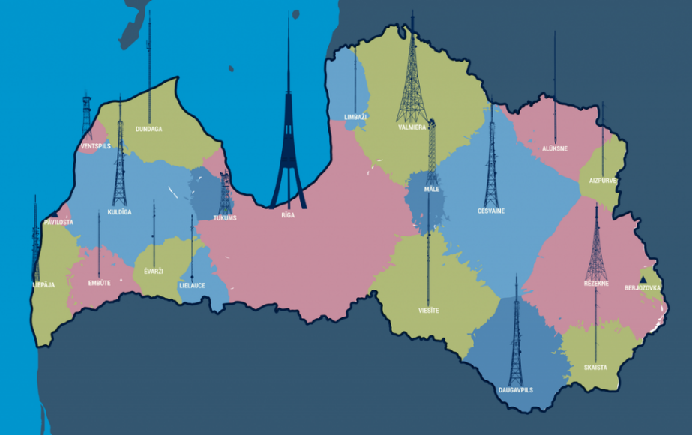
Latvijas Televīzijas kanālu un platformu portfelis aptver plašu auditoriju vecuma grupā 4+, sasniedzot tās ar lineāro TV kanālu, multimediju platformu un sociālo mediju palīdzību.
 | LTV1 | LTV7 | rus.LSM TV (projekts)
Auditorija | 4+ | 25-55 | 35+
Valoda | Latviešu | Latviešu | Krievu un citas mazākumtautības valodas
LTV LINEĀRĀS TV KANĀLI UN AUDITORIJAS

 | visiemLTV | LSM.lv | REplay.lv | rus.LSM.lv | LSM.BERN-  ISTABA.lv | +AUDZIS | 16+
Auditorija | 20+ | 25+ | 4+ | 25–65 | 4–6 | 9–14 | 14–25
Valoda | LV | LV, ENG | LV, RU | RU un citas mazākumtaut. | LV | LV | LV
LTV MULTIMEDIJU PLATFORMAS UN AUDITORIJAS

LTV lineāro TV kanālu apraksts
 | LTV1 | LTV7
Auditorija | 4 + | 25-55
Vecuma fokuss | 35 – 64 | 25 – 34; 35 – 55
Pozicionējums | Plaša satura kanāls visai ģimenei | Dzīvesstila un sporta kanāls
Apraides platformas | Visas (Virszemes TV, IPTV, kabeļi, WEBTV) | Visas (Virszemes TV, IPTV, kabeļi, WEBTV)
Satura mērķis | Informēta, integrēta, ar nacionālajām vērtībām vienota sabiedrība. Ceļ iedzīvotāju pašapziņu un lepnumu par Latvijas valsti, labi informē, ietekmē procesus, zinošs, palīdz izglītoties un attīstīties, viedokļu daudzveidība | Inteliģenti, veselīgi, spējīgi un aktīva dzīvesveida cilvēki
Zīmola personība | Draudzīgs, zinošs, taisnīgs, patiess, objektīvs | Dinamisks, radošs, izaicinošs, draudzīgs, izklaidē
Satura pozicionējums | DZĪVOT LĪDZI LATVIJAI UN PASAULEI! | REDZĒT PLAŠĀK, DOMĀT PLAŠĀK, DZĪVOT PLAŠĀK!
Galvenie satura žanri | Ziņas, analītika, diskusijas, intervijas, kultūras raidījumi, dokumentālās filmas, mākslas filmas un seriāli, kvalitatīva izklaide | Redzesloku paplašinoši raidījumi – daba, ceļojumi, ekspedīcijas u.c. Sporta pārraides un analītika, ekstrēmie sporta veidi. Izklaidējoši raidījumi dažādām interesēm un hobijiem, mūsdienu mūzika. Kvalitatīvas ārvalstu filmas un seriāli
Oriģinālsaturs vidēji vienā dienā | ~ 4 h | ~ 2 h
Raidlaiks kalendārā gada ietvaros (365 dienas) | 8760 h | 8760 h

 | VISIEMLTV.lv | rus.LSM TV (projekts)
Auditorija | Latvijas valstspiederīgie | Mazākumtautību valodas, krievu valoda
Vecuma fokuss | 20 + | 35 +
Pozicionējums | Lineārā TV vietne Latvijas diasporai, kas vēlas skatīties LTV oriģinālsaturs un uzturēt mediju saikni ar Latviju bez ģeogrāfiskiem ierobežojumiem. | Latvijas sabiedrisko mediju rus.LSM.lv un LR4 redakciju veidots audiovizuāls saturs krievu un citās mazākumtautību valodās
Apraides platformas | WEB TV | Kabeļtelevīzijas kanāls
Satura mērķis | LTV1 un LTV7 oriģinālsatura pieejamība Latvijas valstspiederīgajiem pasaulē | Informēta un gudra sabiedrība, piederības sajūta Latvijai un Eiropai
Zīmola personība | Nacionāls, oriģināls, pieejams | Godīgs, atklāts, gudrs
Satura pozicionējums | *Atbilstošs LTV1 un LTV7 oriģinālsatura pozicionējumam | SATIKŠANĀS VIETA  Vieta, kur mazākumtautības ierauga sevi un savu Latviju, satiek citus Latvijai piederīgos
Galvenie satura žanri | LTV1 un LTV7 oriģinālsaturs un arhīva materiāli. Ziņu un informatīvi analītiskie raidījumi tiešraidē. Īpašās pārraides tiešraidē | Ziņas (t.sk. sporta un laika)  Video blogi  Pētnieciskais un analītiskais saturs  Reportāžas no Latvijas reģioniem  Kultūras procesu analīze  Dzīvesstila saturs  Diskusijas un intervijas  Kopienas un lietotāju radīts saturs  Interneta tiešraides no notikumu vietām
Oriģinālsaturs vidēji vienā dienā | 24/7. 100 % LTV1 un LTV7 oriģinālsaturs, arhīvs (ar atbilstošām autortiesībām) | ~ 4h dienā
Raidlaiks kalendārā gada ietvaros (365 dienas) | 8760 h | 8760 h

LTV multimediju platformu apraksts
 | LSM.lv | REplay.lv | rus.LSM.lv
Auditorija | 25 + | 4 + | 25-65
Pozicionējums | Uzticamas ziņas | LTV un LR raidījumu arhīvs, tiešraides | Krievu un citas mazākumtautību valodas
Valodas | Latviešu, krievu, angļu | Latviešu un krievu | Sabiedrisko mediju (LTV, LR, LSM) vienotais ziņu un aktuālās informācijas saturs mazākumtautībām
Apraides platformas | WEB, sociālie mediji, tiešās saziņas vietnes (mobile) | WEB, sociālie mediji | WEB TV, sociālie mediji
Satura mērķis | Kļūt par ietekmīgāko interneta mediju un satura daudzveidības līderi Latvijā | Palielināt LTV un LR sasniegtās auditorijas internetā | Informēt, veicināt kritisko domāšanu un piederības sajūtu Latvijai un Eiropas demokrātiskajām vērtībām
Zīmola personība | Jaunrade, uzticamība, izcilība | Viss ēters ir te | Godīgs, atklāts, dzīvespriecīgs, gudrs
Satura pozicionējums | Uzticams oriģinālā, LTV un LR, un informatīvi analītiskā satura avots internetā | LTV un LR satura arhīvs un pieprasītas LTV un LR tiešraides | SATIKŠANĀS VIETA  Vieta, kur mazākumtautības ierauga sevi un savu Latviju, satiek citus Latvijai piederīgos un iepazīst Eiropas un pasaules kultūru daudzveidību
Galvenie satura žanri | Ziņas, Analītika, Kultūra, Sports, Dzīve & stils | LTV1, LTV7 un Visiem LTV raidījumi, LR1, LR2, LR3, LR4, LR5, LR6 raidījumi. Ziņas, Dokumentālie, Ikdienai, Sports, Izklaide, Bērniem, Kultūra, Filmas, Seriāli, Sabiedrisko mediju saturs mazākumtautībām. | Ziņas (t.sk. sporta un laika)  Video blogi  Skaidrojošie video  Pētniecība un analītika  Reportāžas no Latvijas reģioniem  Kultūras procesu analīze  Dzīvesstila saturs  Diskusijas un intervijas no platformas multimediju studijas  Dokumentālās filmas  Multimediju raidījumi no LR multimediju studijas  Kopienas un lietotāju radīts saturs  Tiešraides no notikumu vietām
Jaunu satura vienību skaits dienā (2022) | Latviski ~60. Krieviski ~20. Angliski ~10. Kopā līdz 100 ziņas, multimediju informācijas vienības | 100% LTV un LR raidījumu arhīvs | ~7 digitālā satura vienības dienā

 | LSM Bērnistaba.lv | Pusaudžu multimediju platforma +AUDZIS | Jauniešu multimediju platforma 16+
Auditorija  Vecuma fokuss | Līdz 6 gadu vecumam | 9-14 gadus veci pusaudži | Skolēni un studenti  14-19 un 20-25
Valodas | Latviešu | Latviešu | Latviešu
Pozicionējums | Droša vietne, kas informatīvi izklaidējošā un attīstošā veidā rada piesaisti sabiedriskajiem medijiem un to vērtībām | Saturs pusaudžiem dažādās formās un žanros, ņemot vērā pusaudžu aktuālās intereses. Iespēja atrast pašam sev būtiskas un lietas, ka veicina pilnvērtīgu izaugsmi | Platforma ar jauniešiem aktuālu saturu: auditorijai svarīgas tēmas, speciāli veidoti oriģinālseriāli, kā arī iespēja iesaistīties jauniešu veidotā tiešraides saturā
Apraides platformas | WEB, sociālie mediji | Sociālie mediji (VOD, live), LTV lineārā apraide, LSM, YouTube, TikTok | sociālie mediji (VOD, live), REplay.lv, YouTube, TikTok
Satura mērķis | Iesaistīt, izglītot un izklaidēt bērnus pirmsskolas vecumā drošā un digitāli attīstītā vidē | Veicināt veselīgas, daudzpusīgas, laimīgas un izglītotas auditorijas veidošanos | Dažādu tēmu, žanru un formu saturs, kā arī tiešraides saturs ar mērķauditorijas iesaisti
Zīmola personība | Jauns, ziņkārīgs, aktīvs, priecīgs | Jauns, ziņkārīgs, aizrautīgs, drosmīgs, empātisks | Jauns, sociāli aktīvs, oriģināls, neatkarīgs, zinošs, empātisks
Satura pozicionējums | Drošs, radošs un uzticams satura avots | Izglītojošs, izzinošs, izklaidējošs, drošs, uzticams avots, kas veicina jaunradi un izpratni par sevi un pasauli | Izklaidējošs, dinamisks, uzticams, apvārsni paplašinošs, aizraujošs avots, kas ļauj plašāk iepazīt pasauli, un atrast savu vietu tajā
Galvenie satura žanri | Filmas un animācijas  Pasakas  Spēles  Mediju lietošanas spēles | Video, audio, spēles, teksts, foto, iesaiste | Aktualitātes  Personības  Dzīvesstils  Zināšanas  Izklaide  Spēles
Oriģinālstundu (vai satura vienību skaits) skaits dienā (2022) | 4 digitālā satura vienības dienā | Vismaz 10 oriģinālsatura vienības gadā dažādās platformās | ~ 20 satura vienības gadā dažādās platformās, vismaz 2 pasākumi tiešsaistē

Sociālo mediju kontu dalījums pēc raidījumu grupām

Raidījumu grupas | Sociālo mediju platformas
Ziņu raidījumi | Facebook, Twitter, YouTube, Instagram, Draugiem.lv, Vkontakte, TikTok
Kultūras raidījumi | Facebook, Twitter, YouTube, Instagram
Bērnu, izglītojošie un zinātnes raidījumi | Facebook, YouTube, Instagram, Snapchat, TikTok, Pinterest
Dokumentālie raidījumi | Facebook, Twitter, YouTube, Instagram
Izklaides raidījumi | Facebook, YouTube, Instagram, Pinterest, TikTok
Sporta raidījumi | Facebook, Twitter, YouTube, Instagram

Satura kvalitātes vadības sistēmas apraksts
Ar mērķi attīstīt, uzlabot un nodrošināt pastāvīgu satura kvalitāti, tās uzraudzību un sistemātisku vērtēšanu gan lineārajās, gan digitālajās platformās, LTV jau no 2013. gada pastāv vairāku pakāpju satura izvērtēšanas “Satura profesionālās uzraudzības sistēma”, kas regulāri tiek papildināta un mainīta atbilstoši LTV ražotā satura specifikai un apjomam. Tās pamatprincipi: visu līmeņu princips (tiek vērtēts viss kopums, visi darbinieki, visi līmeņi), līdzvērtības princips (vienādi kritēriji); atklātības princips (zināmi, definēti kritēriji); atbilstības princips, konkrētības princips, nepārtrauktības, attīstības un konstruktivitātes principi.
Sistēmas mērķis nodrošināt un pastāvīgi uzlabot LTV saturu, tiekties uz profesionālo izcilību, atrast un definēt jaunus satura veidošanas paņēmienus, kas atbilst sabiedrības interesēm un sabiedriskā medija vērtībām. Līdz ar profesionālo kompetenču uzlabošanas programmu, kas ietver mācības un seminārus, sabiedriskā labuma pētījumu, Satura profesionālās uzraudzības sistēma ļauj mērķtiecīgi attīstīt satura kvalitātes virzību atbilstoši augstajiem standartiem.
LTV satura profesionālās uzraudzības sistēma ir attiecināma uz visiem satura projektiem, neraugoties uz platformas specifiku, kā arī uz visiem darbiniekiem un sadarbības partneriem, kas iesaistīti satura veidošanā. Vērtēšanas sistēma aptver gan lineāros, gan digitālos satura projektus, gan LTV redakcijās veidoto, gan sadarbībā ar neatkarīgajiem producentiem radīto saturu.
2020./2021. gadā “LTV satura profesionālās uzraudzība sistēmas nolikums” papildināts ar vairāku kritēriju kopumu un vērtēšanas procesa specifikāciju, kas ļauj efektīvāk izvērtēt digitālo saturu. Atbilstoši Sabiedriskā pasūtījuma prioritātēm un tematiskajām vadlīnijām, papildus regulāram ciklu un vienreizējo projektu izvērtējumam satura profesionālās uzraudzības padomes ietvaros, regulāri tiek piesaistīti arī ārējie eksperti, kas analizē un recenzē LTV satura projektus. Vērtēšanas procesā iegūtās rekomendācijas un sasniegtie rezultatīvie rādītāji ir pamats katra satura projekta tālākai attīstības stratēģijas izveidei.
2021. gadā izvērtēti 40 cikla un vienreizējie projekti, piesaistīti 9 ārējie eksperti. Arī 2022. gadā plānots izvērtēt vismaz 40 satura projektus. Uzsvars uz ziņu raidījumu analīzi un tālāko attīstības virzienu definēšanu tieši ziņu un informatīvi-analītisko projektu jomā, kā arī sporta satura projektiem un pusaudžu auditorijai veltītajam saturam.
- SABIEDRISKO MEDIJU MĒRĶI UN TO INDIKATORI

Vispārējie auditorijas dati

LTV kanālu attīstības stratēģija savulaik tikusi izstrādāta sadarbībā ar NEPLP un aktuālākie papildinājumi veidoti saskaņā ar Padomes vadlīnijām un uzdevumiem. Kanālu attīstības stratēģija iekļauta LTV vidēja termiņa darbības stratēģijā, katru gadu to pārskatot un papildinot. Šajā sadaļā ir iekļauts arī kanālu attīstības sadaļas apkopojums no dokumenta “LTV Vidēja termiņa darbības stratēģija 2020.-2022. gadam”, papildinot ar informāciju no 2021. gadā apstiprinātās “LTV7 attīstības koncepcijas” un koncepcijas par LTV multimediju satura platformu mazākumtautībām.
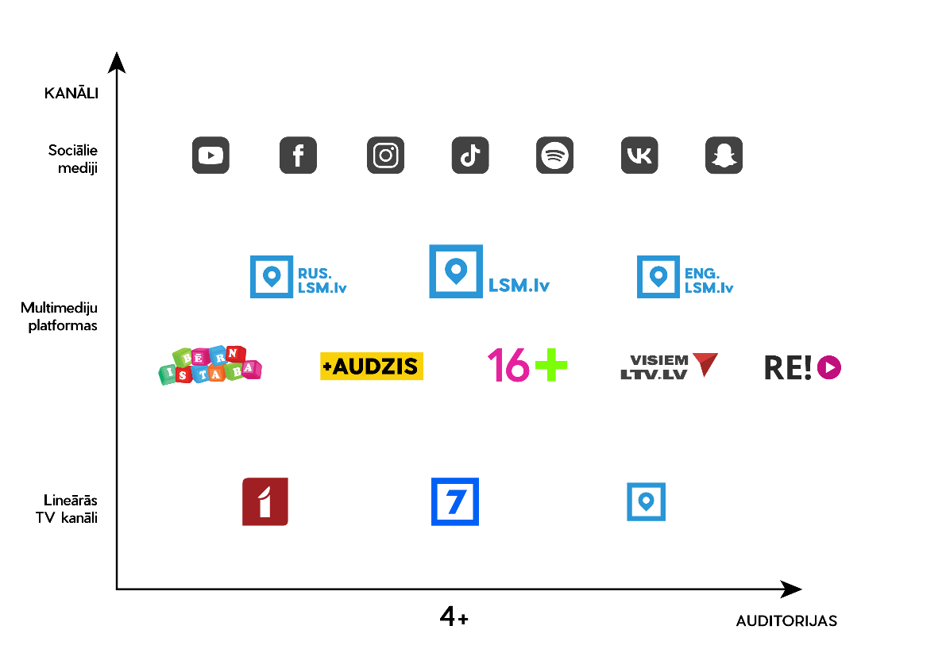
LTV AUDITORIJU KARTE UN TO SASNIEGŠANAI IZMANTOTIE KANĀLI UN PLATFORMAS

Saskaņā ar LTV kanālu attīstības stratēģijā izvirzītajiem mērķiem un attīstības uzdevumiem, LTV līdz 2022. gada noslēgumam realizē kompleksu pārmaiņu kopumu, veidojot jaunas multimediālas satura platformas dažādām sabiedrības grupām, ar mērķi palielināt satura daudzveidību un pieejamību. LTV kā sabiedriskā medija uzdevums ir uzrunāt pēc iespējas plašāku Latvijas sabiedrību, tai skaitā Latvijas valstspiederīgos iedzīvotājus un Latvijā dzīvojošos ārvalstu iedzīvotājus. Tas liek dažādot ne tikai satura piedāvājumu, bet arī kanālu un satura platformu “portfeli”, kas ir atbilstošs mērķa grupu satura patēriņa vajadzībām, veicina piesaisti un lojalitāti.

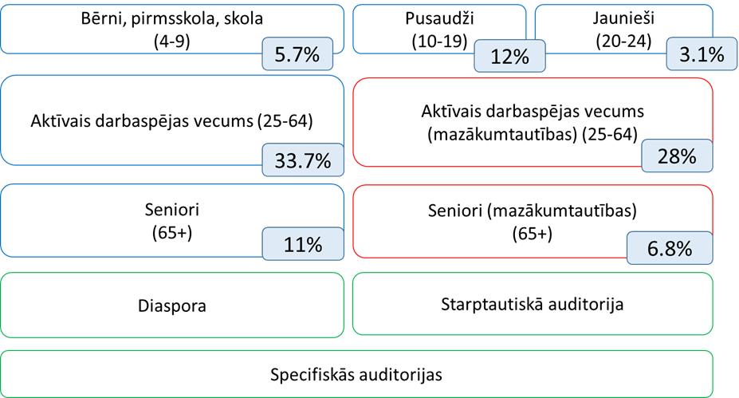
LTV AUDITORIJU RAKSTUROJUMS
Sabiedrisko mediju organizāciju un it īpaši tajās ietilpstošo TV kanālu izaicinājumi auditorijas sasniedzamības ziņā ir nemainīgi – jaunāko auditorijas mērķa grupu piesaiste, arvien pieaugošā globālo maksas straumēšanas gigantu popularitāte un attiecīgi arvien pieaugošā konkurence, lai spētu uzrunāt ar kvalitatīvu lokālu un unikālu saturu.
2022. gadā plānots saglabāt esošās auditorijas apjomu LTV1, tiecoties uz izaugsmi multimediju platformās (atbilstoši Sabiedriskajā pasūtījumā definētajiem uzdevumiem un LTV7 atbilstoši kanāla attīstības koncepcijai). LTV fokuss 2022. gadā būs atsevišķu jaunu mērķu grupu sasniegšana, piemēram, pusaudži, mazākumtautības, kā arī esošās auditorijas noturēšana, piedāvājot Latvijas sabiedrībai daudzveidīgu un kvalitatīvu vietējo saturu.
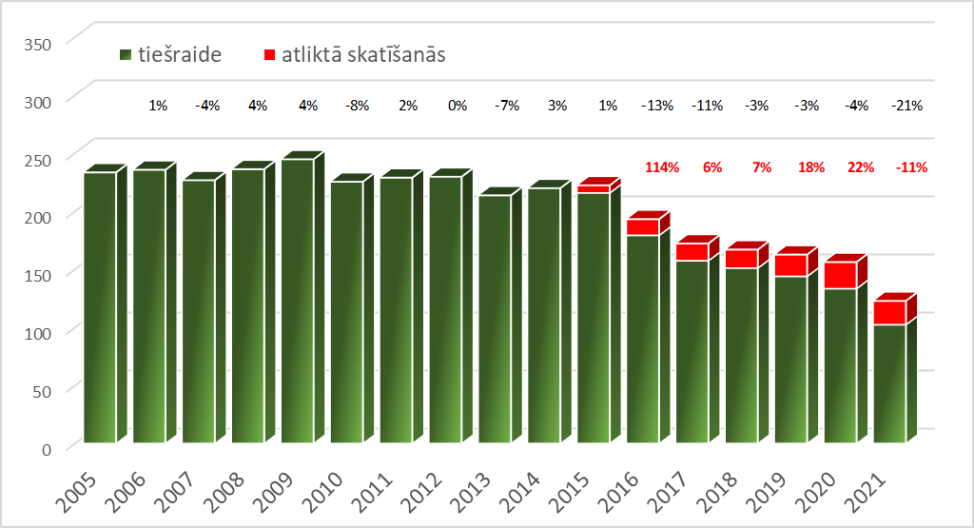
Grafiks Nr. 1. Vidējais visu TV kanālu skatītāju skaits tūkstošos, izmaiņas procentos pret iepriekšējo gadu. Rtg (‘000). Datu avots: Kantar; Instar analytics

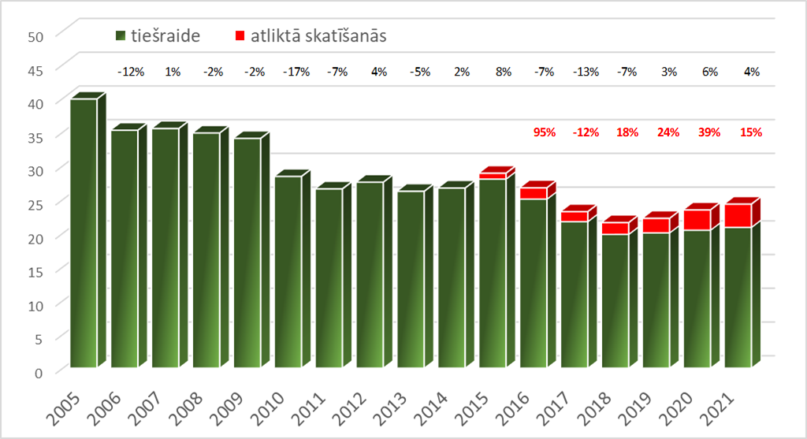
Grafiks Nr. 2. Vidējais LTV1 skatītāju skaits, izmaiņas procentos pret iepriekšējo gadu. Rtg (‘000). Datu avots: Kantar; Instar analytics

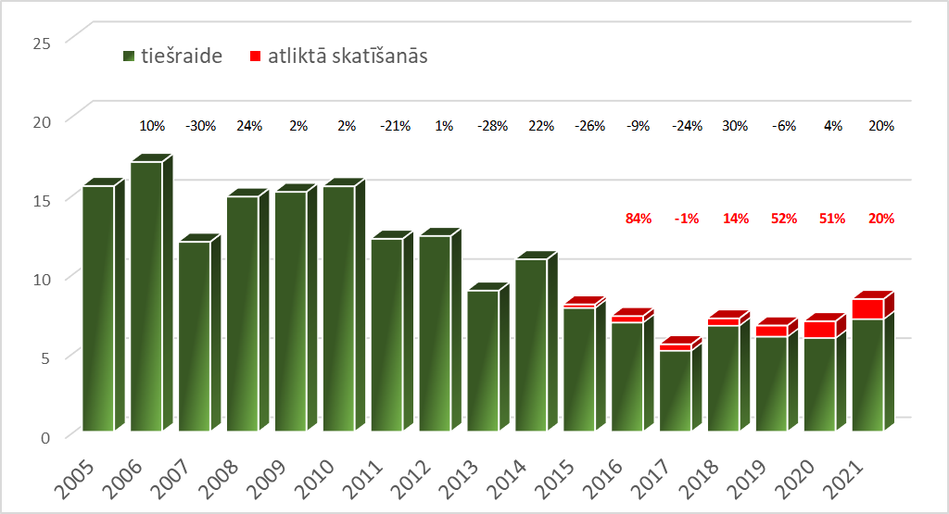
Grafiks Nr. 3. Vidējais LTV7 skatītāju skaits, izmaiņas procentos pret iepriekšējo gadu. Rtg (‘000). Datu avots: Kantar; Instar analytics

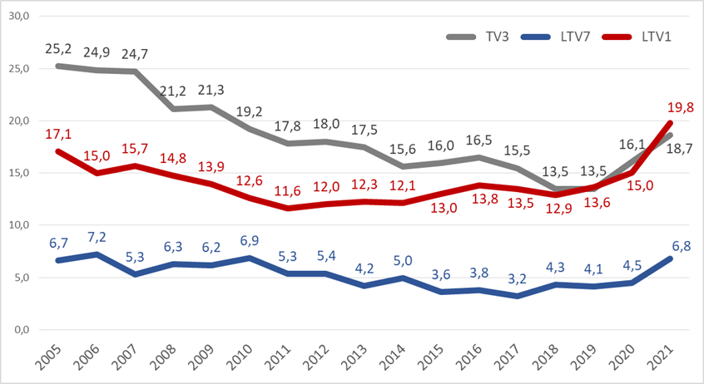
Grafiks Nr. 4. TV kanālu skatīšanās laika daļas procentos. Share commercial %. Datu avots: Kantar; Instar analytics

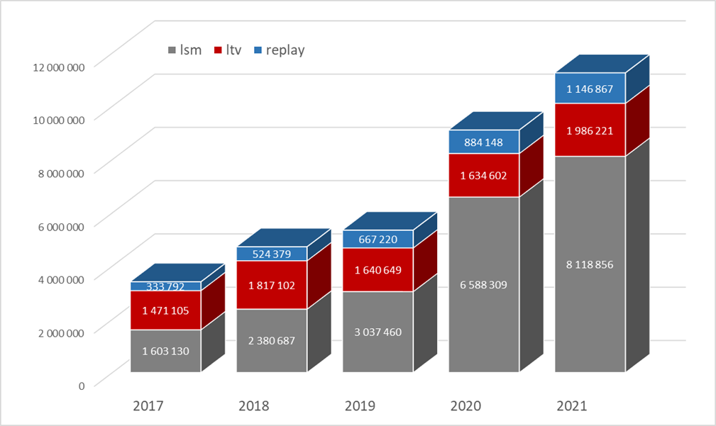
Grafiks Nr. 5. LSM.lv auditorija vidēji mēnesī. Unique pageviews (‘000). Datu avots: Google Analytics.

Demogrāfiskie dati: LTV un LSM.lv auditoriju sadalījums pēc vecuma
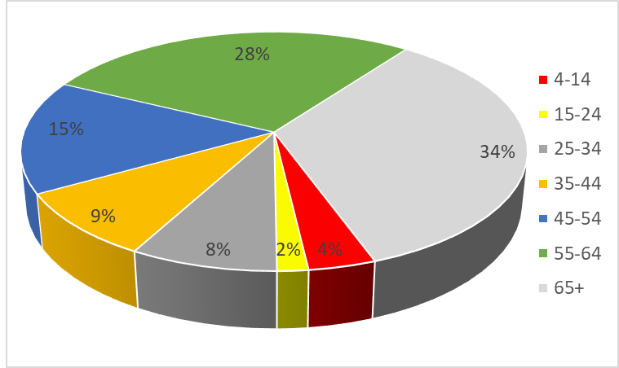
Grafiks Nr. 6. TV auditorijas sadalījums vecuma grupās. TgSat %; 2021. gada janvāris – oktobris. Datu avots: Kantar; Instar analytics
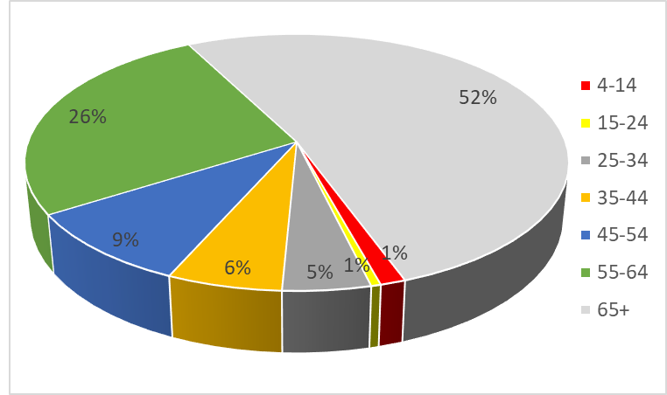
Grafiks Nr. 7. LTV1 auditorijas sadalījums vecuma grupās. TgSat %; 2021. gada janvāris – oktobris. Datu avots: Kantar; Instar analytics
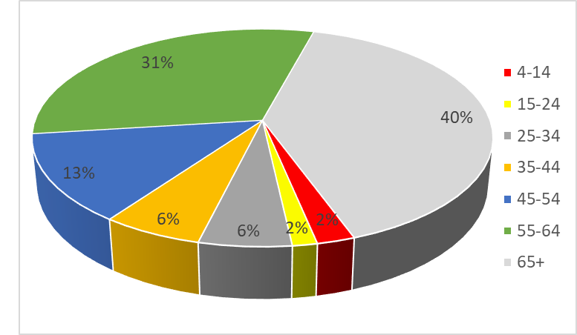
Grafiks Nr. 8. LTV7 auditorijas sadalījums vecuma grupās. TgSat %; 2021. gada janvāris – oktobris. Datu avots: Kantar; Instar analytic

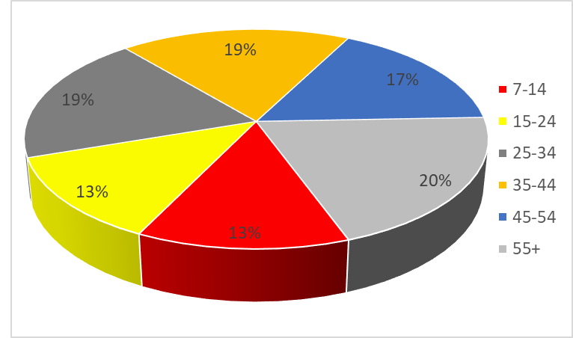
Grafiks Nr. 9. Interneta auditorijas sadalījums vecuma grupās. 2021. gada janvāris – oktobris. Datu avots: Gemius Latvia; gemiusAudience
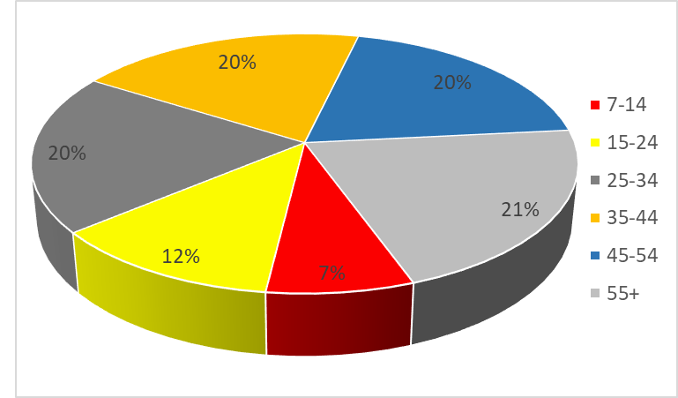
Grafiks Nr. 10. LSM.lv auditorijas sadalījums vecuma grupās. 2021. gada janvāris - oktobris * datu avots: Gemius Latvia; gemiusAudience

- MĒRĶU IZPILDES INDIKATORS: SABIEDRISKĀ LABUMA REZULTĀTI

Sabiedriskā labuma mērķi
Sabiedriskā labuma izvērtēšanas metodoloģijas, kas balstīta OKR (Objectives and Key Results) pieejā, mērķis ir radīt vienotu instrumentu, lai Padome, Latvijas Televīzija un Latvijas Radio regulāri izvērtētu sabiedrisko pasūtījumu, un, balstoties uz iegūtajiem datiem un rezultātiem, stratēģiski plānotu satura attīstību. Šādā metodoloģijā balstīts pētījums vienlaikus ļauj īstenot gan sabiedrības iesaisti sabiedriskā pasūtījuma veidošanā, gan nodrošina sabiedrisko mediju atskaitīšanos par paveikto. Pētījuma rezultāti ir publiski pieejama informācija.
Sabiedriskā labuma izvērtēšanas metodoloģija ir izstrādāta, ņemot vērā SEPLPL noteikto vispārējo stratēģisko mērķi un sabiedrisko mediju darbības pamatprincipus.
Metodoloģija atbilst EBU definētajiem sabiedrisko mediju darbības pamatprincipiem: nodrošināt satura kvalitāti; nodrošināt viedokļu un uzskatu daudzveidību; sekmēt satura pieejamību; veicināt satura oriģinalitāti, radošumu; sekmēt mediju un informācijas pratību.
Sabiedriskā pasūtījuma radītā sabiedriskā labuma radīšanas izvērtējums tiek veikts, balstoties uz sešiem noteiktajiem sabiedriskā labuma mērķiem, tos iedalot šādās kategorijās: (1) sabiedrība, (2) demokrātija, (3) kultūra, (4) zināšanas, (5) radošums, (6) sadarbība, kā arī četriem pamata caurvijas rādītājiem – sasniedzamība, kvalitāte, ietekme, ieguldīto līdzekļu atdeve.
SABIEDRĪBA – mērķis paredz nodrošināt daudzpusīgu Latvijas sabiedrības pašizziņu, pārstāvot iedzīvotāju daudzveidību, veidojot savstarpējo izpratni starp dažādajām sabiedrības grupām un meklējot kopīgo.
DEMOKRĀTIJA – mērķis paredz veidot sabiedrības izpratni par sabiedrībai nozīmīgiem lēmumiem, sekmēt pierādījumos balstītu lēmumu pieņemšanu, informēt sabiedrību par sociālpolitiskajām aktualitātēm, veicināt politisko atbildīgumu, veicināt medijpratību un vairot izpratni par mediju lomu demokrātijā.
KULTŪRA – mērķis paredz radīt saturu, kas bagātina un veido Latvijas kultūrtelpu, stiprināt Latvijas nacionālo identitāti, sekmēt kultūras jaunradi, apzināt kultūras mantojumu, to padziļināti izzinot un rodot pielietojumu šodienā.
ZINĀŠANAS – mērķis paredz nodrošināt skaidrojošu saturu, kas sabiedrībā veicinātu tiesību pratību (zināšanas par tiesībām un pienākumiem), finanšu pratību, izpratni par mūžizglītības lomu, savstarpējo attiecību veidošanu ģimenē un ar bērniem, fizisko un mentālo veselību un citām tēmām, kas ļautu iedzīvotājiem uzlabot savu ikdienas dzīves kvalitāti.
RADOŠUMS – mērķis paredz sekmēt sabiedrības radošumu un uzņēmību visās dzīves jomās, tajā skaitā veicinot starpnozaru un paaudžu sadarbību, kā arī uzņēmumu un pētniecisko organizāciju, zinātnisko institūtu sadarbību.
SADARBĪBA – mērķis paredz radīt sabiedrisko labumu Latvijas iedzīvotājiem un piederīgajiem, veidojot kvalitatīvu saturu un pakalpojumus sadarbībā ar nevalstiskā, publiskā un privātā sektora organizācijām, kā arī ar auditorijām.
Katram sabiedriskā labuma mērķim ir pakārtoti konkrēti no tā izrietoši uzdevumi, kuru izpilde tiek mērīta ikgadējā iedzīvotāju aptaujā. Tā nodrošina sabiedrisko mediju atskaitīšanos par paveikto un iesaista sabiedrību sabiedriskā pasūtījuma veidošanā, jo, balstoties uz iegūtajiem datiem un rezultātiem, Latvijas Televīzijai un Latvijas Radio ļauj stratēģiski plānot satura attīstību.

Jaunākā iedzīvotāju aptauja ir īstenota saskaņā ar Latvijas sabiedrisko mediju sabiedriskā labuma izvērtēšanas metodoloģiju, kas apstiprināta ar Padomes 2022. gada 4. aprīļa lēmumu Nr. 17/1-1. Pētījumu īstenojis neatkarīgs eksperts, Latvijas Universitātes Filozofijas un socioloģijas institūta vadošais pētnieks Andris Saulītis (Dr.sc.soc.). Dati ievākti laikā no 2022. gada 30. maija līdz 25. jūnijam tiešsaistē (CAWI metode) ar “Norstat Latvija AS” slēgto interneta paneli, kopumā aptaujājot 3,565 respondentus.

Ņemot vērā iedzīvotāju aptaujas rezultātā noteiktās sabiedriskā labuma indikatoru vērtības (26.09.2022. redakcija), Padome Latvijas Radio un Latvijas Televīzijai noteikusi sekojošas sabiedriskā labuma mērķu vērtības, kas sasniedzamas ar 2022. gada sabiedriskā pasūtījuma plāna izpildi (iedzīvotāju aptauja 2023. gada pavasarī). Mērķa vērtības noteiktas, ņemot vērā statistiskās kļūdas robežas, par atskaites punktu ņemot 2022. gada pētījuma datus un izvērtējot katra medija specifisko situāciju.

Sabiedrība
Gads | Kopā | LTV | LR | LSM
2022 | 58% | 57% | 59% | 58%
2023* | 58% | 57% | 59% | 58%

Demokrātija
Gads | Kopā | LTV | LR | LSM
2022 | 49% | 46% | 50% | 51%
2023* | 49% | 46% | 50% | 51%

Sasniedzamība
Gads | Kopā | LTV | LR | LSM
2022 | 82% | 55% | 48% | 43%
2023* | 82% | 55% | 48% | 43%

Kvalitāte
Gads | Kopā | LTV | LR | LSM
2022 | 46% | 47% | 42% | 48%
2023 | 46% | 47% | 42% | 48%

Ietekme
Gads | Kopā | LTV | LR | LSM
2022 | 41% | 43% | 44% | 35%
2023 | 41% | 43% | 44% | 35%

Lai sekotu līdzi tam, kā iedzīvotāju vērtējumā tiek nodrošināta SEPLPL 2. pantā minētā sabiedrisko elektronisko plašsaziņas līdzekļu vispārējā stratēģiskā mērķa un 3. pantā noteikto sabiedrisko elektronisko plašsaziņas līdzekļu darbības pamatprincipu izpilde, kā arī, lai sabiedriskie elektroniskie plašsaziņas līdzekļi sabiedriskā pasūtījuma ikgadējā plānā sniegtu informāciju arī par citiem rādītājiem un to izpildi, Padome noteikusi desmit specifiskus rādītājus un to mērķa vērtības.

Padomes ieskatā, ir būtiski nodrošināt izcilu satura kvalitāti, vairot sabiedrības uzticēšanos sabiedriskajiem elektroniskajiem plašsaziņas līdzekļiem kopumā, kā arī nodrošināt satura pieejamību digitālajā vidē, ņemot vērā jau notiekošo un nākotnē prognozējamo mediju lietošanas paradumu maiņu.

[Satura veidotājs] piedāvā man vērtīgu un saistošu saturu par a) politikas un ekonomikas ziņām; b) kultūru; c) dzīves stilu, ģimeni, mājsaimniecību (starp tiem, kurus interesē žanrs).
Gads | Kopā | LTV | LR | LSM
2022 | 44% | 50% | 37% | 45%
2023* | 44% | 50% | 37% | 45%

Cik lielā mērā Jūs uzticaties [Satura veidotājam] kopumā?
Gads | Mērķgrupa | Kopā | LTV | LR | LSM
2022 | Kopā | 45% | 42% | 50% | 44%
 | Jaunieši (15-24) | 45% | 39% | 48% | 49%
 | Mazākumtautības | 23% | 23% | 19% | 25%
2023* | Kopā | 45% | 42% | 50% | 44%
 | Jaunieši (15-24) | 45% | 39% | 48% | 49%
 | Mazākumtautības | 23% | 23% | 19% | 25%

[Satura veidotājam] ir svarīga loma Latvijas valsts attīstībā.
Gads | Kopā | LTV | LR | LSM
2022 | 51% | 54% | 56% | 40%
2023* | 51% | 54% | 56% | 40%

[Satura veidotājs] veidotie ziņu un aktuālās informācijas raidījumos pārstāv visas sabiedrības intereses.
Gads | Kopā | LTV | LR | LSM
2022 | 42% | 40% | 43% | 44%
2023* | 42% | 40% | 43% | 44%

[Satura veidotājs] ziņu un aktuālās informācijas raidījumos ataino dažādus viedokļus, arī tos, kuri atšķiras no mana.
Gads | Kopā | LTV | LR | LSM
2022 | 61% | 59% | 62% | 63%
2023* | 61% | 59% | 62% | 63%

[Satura veidotājs] stiprina manu piederības sajūtu Latvijai.
Gads | Kopā | LTV | LR | LSM
2022 | 52% | 54% | 58% | 43%
2023* | 52% | 54% | 58% | 43%

[Satura veidotājs] piedāvā man vērtīgu un saistošu saturu par kultūru.
Gads | Kopā | LTV | LR | LSM
2022 | 46% | 45% | 43% | 52%
2023* | 46% | 45% | 43% | 52%

Sasniedzamība specifiskās mērķa grupās
Gads | Mērķgrupa | Kopā | LTV | LR | LSM
 | Jaunieši (15-24) | 85% | 60% | 45% | 45%
 | Mazākumtautības | 69% | 29% | 29% | 32%
2023* | Jaunieši (15-24) | 85% | 60% | 45% | 45%
 | Mazākumtautības | 69% | 29% | 29% | 32%

[Satura veidotājs] atspoguļo jaunumus objektīvi un neitrāli, nepaužot personisko attieksmi.
Gads | Kopā | LTV | LR | LSM
2022 | 47% | 43% | 49% | 51%
2023* | 47% | 43% | 49% | 51%

[Satura veidotājs] motivē kritiski domāt un spriest par man apkārt notiekošo.
Gads | Kopā | LTV | LR | LSM
2022 | 48% | 46% | 48% | 52%
2023* | 48% | 46% | 48% | 52%

* 2022. gada sabiedriskā pasūtījuma plāna atskaitē jāsalīdzina 2023.gada sākuma sabiedriskā labuma pētījuma dati ar 2022. gada pētījuma datiem.

LTV stratēģijas nefinanšu mērķi un rīcības virzienu rezultatīvie rādītāji
2022. gadā LTV fokusēsies uz pieciem stratēģiskiem mērķiem, kas ļaus veicināt sabiedrisko mediju multimediju satura pieejamību, noturēt auditorijas laika daļu lineārajā televīzijā, nodrošināt profesionālu un efektīvu uzņēmuma un caurskatāmu un efektīvu finanšu pārvaldību, kā arī modernizēt infrastruktūru.
Rezultatīvais rādītājs | Bāzes vērtība | Mērķa vērtības
 | 2019. gadā | 2020. gadā | 2021. gadā | 2022. gadā
LTV skatītāju apmierinātība un uzticēšanās LTV saturam | 72 % | 67 % | 67 % | 67 %
Iedzīvotāju apmierinātība ar LTV satura kvalitāti kopumā | 81 % | Ne mazāk kā 81 % | Ne mazāk kā 81 % | Ne mazāk kā 81 %
LTV multimediju platformu lietotāju apmierinātība, uzticēšanās saturam | 78 % | 78 % | 78% | 79 %
LTV1 programmā nodrošināt un attīstīt oriģinālsatura apjomu raidstundas  /īpatsvars programmā) | 22 % | 25 % | 26% | 27 %
Novadu ziņu vidējā televīzijas auditorija (reach kopā) | 123 470 | 124 041 | 130 000 | 130 000
LTV pārstāv sabiedrības intereses | 85 % | Ne mazāk kā 85 % | Ne mazāk kā 85% | Ne mazāk kā 85 %
LTV nodrošina vietu sabiedrības diskusijām | 82 % | Ne mazāk kā 82 % | Ne mazāk kā 82% | Ne mazāk kā 82 %
LTV saturs aicina kritiski domāt, spriest un izvērtēt | 79 % | Ne mazāk kā 79 % | Ne mazāk kā 79 % | Ne mazāk kā 79 %

Uzdevumi | Realizācijas termiņš
 | 2020 |  |  |  | 2021 |  |  |  | 2022
 | Q1 | Q2 | Q3 | Q4 | Q1 | Q2 | Q3 | Q4 | Q1 | Q2 | Q3 | Q4
Izmantot sabiedriskā labuma novērtējuma datus satura piedāvājuma uzlabošanai (iespējami kopīgi auditoriju pētījumi LTV/LR/LSM) |  |  | x | x |  |  | x | x |  |  | x | x
Pilnveidot satura kvalitātes vadības sistēmu, ietverot arī vienotā sabiedrisko mediju portāla LSM.lv satura izvērtēšanas plānu (latviešu, mazākumtautību un angļu valodu sadaļām). |  |  | x | x | x | x
Pilnveidot sabiedriskā pasūtījuma izpildes atskaiti – izstrādāt satura uzskaites kārtību, kas ļauj atskaitīties par integrētā satura mērķu sasniegšanu LTV1, LTV7 un vienotajā portālā LSM.lv. |  |  | x | x

Daudzveidīga satura radīšanas un pieejamības multimediju platformās nodrošināšana
Rezultatīvais rādītājs* | Bāzes vērtība | Fakts | Fakts | Mērķis | Komentāri
 | 2019. gadā | 2020. gadā | 2021. gadā (01-11) | 2022. gadā
LTV multimediju platformu unikālo apmeklētāju skaits vidēji mēnesī | 480 000 | 625 969 | 679 886 | 600 000 | Google Analytics/Gemius ikmēneša un ikgadējie monitoringa dati (LSM, LTV, REplay.lv)
LTV multimediju platformu Reach (%), visas auditorijas | 28 % | 41,86 % | 45,99 % | 40 % | Google Analytics/Gemius ikmēneša un ikgadējie monitoringa dati, bāzes scenārijs. (LSM, LTV, REplay.lv)

LTV jāveicina Latvijā radīta oriģinālsatura apjoms un jādefinē LTV kvalitāte kā nozares paraugs un standarts visos TV un multimediju kanālos. Tāpat mērķu sasniegšanai nepieciešams pakāpeniski palielināt satura budžetu multimediju satura veidošanai.
LTV mērķis tuvākajos trīs gados ir pakāpeniski palielināt budžetu saturam digitālajās un multimediju platformās– sākot ar aptuveni miljons eiro jeb 10 % satura budžeta 2020. gadā, nākamajos gados tuvojoties 20 % vērtībai no kopējā satura budžeta.

Lai sasniegtu stratēģisko mērķi, uzņēmums realizēs darbību šādos virzienos un termiņos:
Uzdevumi | Realizācijas termiņš
 | 2020 |  |  |  | 2021 |  |  |  | 2022
 | Q1 | Q2 | Q3 | Q4 | Q1 | Q2 | Q3 | Q4 | Q1 | Q2 | Q3 | Q4
Apstiprināt un uzsākt Digitālo kanālu stratēģijas un tās ieviešanas rīcības plāna realizēšanu | x | x
Izstrādāt Sabiedriskā pasūtījuma ikgadējo piedāvājumu multimediju platformās |  |  | x | x |  |  | x | x |  |  | x | x
Izveidot digitālā satura vienību apjomu plānošanas, uzskaites, monitoringa sistēmu |  |  |  | x | x | x | x
Nodrošināt LTV (ieskaitot LSM.lv) iziešanu no reklāmas tirgus 2021. gadā, veicot nepieciešamos sagatavošanas darbus | x | x | x | x
Nodrošināt mazākumtautību auditorijai paredzēta satura koncepcijas realizāciju multimediju vidē |  |  | x | x | x | x | x | x | x | x | x | x

Auditorijas laika daļas noturēšana lineārajā TV
Rezultatīvais rādītājs | Bāzes vērtība | Fakts | Fakts | Mērķis | Komentāri
 | 2019. gadā | 2020. gadā | 2021. gadā (01-11) | 2022. gadā
Lineārās TV tirgus daļa, Market share (LTV1 un LTV7), skatīšanas laika daļa CSOV%, 4+ | 17,8 % | 19,5 % | 26,5 % | 15 % | KantarTNS ikmēneša un ikgadējā monitoringa dati
Lineāro kanālu sasniegtā unikālā auditorija, AwgWkRch%, 4+ | 47,9 % | 47,7 % | 46,3 % | 43 % | KantarTNS ikmēneša un ikgadējā monitoringa dati
Lai sasniegtu šo mērķi uzņēmums plāno izpildīt šādus uzdevumus:
Uzdevumi | Realizācijas termiņš
 | 2020 |  |  |  | 2021 |  |  |  | 2022
 | Q1 | Q2 | Q3 | Q4 | Q1 | Q2 | Q3 | Q4 | Q1 | Q2 | Q3 | Q4
Nodrošināt daudzpusīgu, sabiedrības interesēm atbilstošu ikgadējā sabiedriskā pasūtījuma piedāvājumu lineārajos TV kanālos (nākamā gada SP izstrāde) |  |  | x | x |  |  | x | x |  |  | x | x
LTV satura pieprasījums tiek definēts ikgadējā Padomes sabiedriskā pasūtījuma vadlīnijās. Atbilstoši tām, LTV katru gadu izstrādā sabiedriskā pasūtījuma piedāvājumu un četras reizes gadā sniedz pārskatu par pasūtījuma izpildi, tostarp – satura apjomu dalījumā pa programmām un tematikām.

Profesionālas un efektīvas pārvaldības nodrošināšana
Rezultatīvais rādītājs | Bāzes vērtība | Fakts | Mērķa vērtības |  | Komentāri
 | 2019. gadā | 2020. gadā | 2021. gadā | 2022. gadā
Definēta 1. līmeņa struktūra | 1 | 1 | 1 | 1 | Pilnveidota struktūra atbilstoši nepieciešamo funkciju nodrošināšanai
Izstrādāta motivācijas, apmācību programma, piesaistes un noturēšanas politika | 0 | 1 | 1, 2 | 1, 2, 3
Administratīvo izmaksu īpatsvars pret apgrozījumu, %, ne vairāk kā | 7,8 % | 8,5 % | 8 % | 8 %
Neto apgrozījums uz 1 darbinieku, eiro | 40 191 | 39 448 | Ne mazāks kā iepriekšējā gadā | Ne mazāks kā iepriekšējā gadā | Darbinieku skaits vidēji gadā
Lai sasniegtu šo mērķi, uzņēmums realizēs darbību šādos virzienos:
Uzdevumi | Realizācijas termiņš
 | 2020 |  |  |  | 2021 |  |  |  | 2022
 | Q1 | Q2 | Q3 | Q4 | Q1 | Q2 | Q3 | Q4 | Q1 | Q2 | Q3 | Q4
Uzsākt un regulāri izvērtēt digitālās attīstības stratēģijā definēto izmaiņu ieviešanai nepieciešamo LTV satura radīšanas procesu pilnveidošana |  |  | x | x | x | x
Izveidot un regulāri izvērtēt LTV organizācijas struktūru, kas pakārtota digitālās attīstības mērķu sasniegšanai |  |  |  |  | x | x | x | x
Realizēt LTV personālpolitikas ietvaros definētās aktivitātes (apmierinātības un lojalitātes monitorings, apmācību programmas, atalgojumu sistēma) |  | x | x | x |  | x | x | x |  | x | x | x
Izvērtēt darbinieku atlīdzības sistēmu un novērtēt atalgojuma konkurētspēju |  |  | x | x |  |  | x | x |  |  | x | x
Papildināt un īstenot LTV mūžizglītības un profesionālās pilnveides plānu, ieviešot Digitālās attīstības stratēģiju |  |  | x

Caurskatāmas un efektīvas finanšu pārvaldības nodrošināšana
Rezultatīvais rādītājs | Mērķa vērtības |  |  | Komentāri
 | 2020. gadā | 2021. gadā | 2022 .gadā
Izmaksu kontroles sistēmas uzturēšana un pilnveidošana, attīstot uzskaites, prognozēšanas un atskaišu rīku pielietošanu uzņēmumā | 1 | 1 | 1 | Centralizēti/  decentralizēti

Lai sasniegtu šo mērķi, uzņēmums realizēs darbību šādos virzienos:
Uzdevumi | Realizācijas termiņš
 | 2020 |  |  |  | 2021 |  |  |  | 2022
 | Q1 | Q2 | Q3 | Q4 | Q1 | Q2 | Q3 | Q4 | Q1 | Q2 | Q3 | Q4
Uzsākt "Qlik Sense" datu apstrādes rīka izmantošanu finanšu dienestā | x | x | x
Uzsākt "Qlik Sense" datu apstrādes rīka izmantošanu LTV struktūrvienībās |  |  | x | x | x

Infrastruktūras modernizācija

Rezultatīvais rādītājs | Bāzes vērtība | Mērķa vērtības |  |  | Komentāri
 | 2019. gadā | 2020. gadā | 2021. gadā | 2022. gadā
Pāreja uz augstas izšķirtspējas TV standartu (satura veidošana, apraide, uzglabāšana HD), investīciju un uzturēšanas plāns. Apgūtā finansējuma īpatsvars tehnoloģijās | 9 % | 22 % | 40 % | 64 % | Saskaņā ar pārejas uz augstas izšķirtspējas TV standartu investīciju un uzturēšanas plānu.
Izstrādāts ēkas īstermiņa (energoefektivitātes, rekonstrukcijas) un ilgtermiņa attīstības plāns |  | 1 | 1 | 1 | Jauns/aktualizēts plāns
Izstrādāts tehnoloģiskās veiktspējas un infrastruktūras attīstības plāns |  | 1 | 1 | 1

- SEPLP IZVIRZĪTIE UZDEVUMI 2022. GADAM

LTV prioritārie darbības virzieni sabiedriskā labuma mērķu izpildei
Definētie darbības virzieni nosaka sabiedrisko mediju vidēja termiņa darbības prioritātes un uzdevumus, kas vērsti uz sabiedriskā labuma mērķu sasniegšanu, satura jomā. Prioritārie darbības virzieni tiek definēti sadarbībā ar NEPLP un iekļauti LTV Vidēja termiņa darbības stratēģijā, katru gadu tos pārskatot un papildinot. Latvijas sabiedrisko mediju (LTV, vienotā ziņu portāla LSM.LV un LR) kopīgie darbības virzieni un uzdevumi atbilstoši sabiedriskā labuma mērķiem 2021. gadā ir:
1. Sabiedrība
1.1. Nodrošināt līdzsvarotu Latvijas reģionos dzīvojošo iedzīvotāju un notikumu reprezentāciju.
1.2. Nodrošināt bērnu, pusaudžu un jauniešu saturu, izvēloties šīm mērķauditorijām atbilstošas platformas un satura formas.
1.3. Nodrošināt ārvalstīs dzīvojošo Latvijas iedzīvotāju un piederīgo integrētu iekļaušanu satura veidošanā.
1.4. Veicināt sabiedrības iesaisti satura veidošanā, izvērtēšanā un atgriezeniskās saites veidošanā, iespējami reprezentējot to pārstāvniecības daudzveidību.
1.5. Nodrošināt mazākumtautību reprezentāciju un iesaisti satura veidošanā.
1.6. Nodrošināt personu ar invaliditāti un citu mazākuma grupu integrētu iekļaušanu satura veidošanā.
1.7. Nodrošināt sabiedrības veselībai veltītu saturu.
1.8. Nodrošināt profesionālā un amatieru (tautas) sporta notikumu atainošanu, īpaši ar Latvijas sportistu līdzdalību.

2. Demokrātija
2.1. Nodrošināt redakcionāli neitrālu un kvalitatīvu diskusiju un debašu saturu, veicot Latvijas politisko, ekonomisko, sociālo un kultūras procesu izpēti un analīzi Latvijas un starptautiskā kontekstā.
2.2. Nodrošināt satura apjomu, kas veicina jauniešu izpratni par valsti kā sabiedrības pārvaldības formu un pilsoniskās līdzdalības lomu demokrātiskas valsts pastāvēšanā, Latvijas valstiskumu, vēsturi, kultūru un tradīcijām.
2.3. Nodrošināt mazākumtautību grupu pārstāvniecību un iesaisti, veidojot ziņu un analītisko raidījumu saturu.
2.4. Nodrošināt ārvalstīs dzīvojošo Latvijas piederīgo viedokļu un ekspertīzes atainošanu, veidojot ziņu un informatīvi analītisko saturu.
2.5. Veidot izglītojošu saturu par sabiedrisko mediju pastāvēšanas jēgu un nozīmi.
2.6. Nodrošināt kārtējo Saeimas, pašvaldību, Eiropas Parlamenta vēlēšanu, kā arī tautas nobalsošanu, ja tādas tiek organizētas, neitrālu atainošanu.
2.7. Palielināt analītiska un pētnieciska satura apjoma īpatsvaru un stiprināt oriģinālsaturu ziņu raidījumos.

3. Kultūra
3.1. Iesaistot sabiedrību, nodrošināt satura veidošanu, izzinot un atainojot Latvijas nemateriālo kultūras mantojumu, veicinot zināšanu pārnesi un tradīciju pratību šodienā.
3.2. Nodrošināt sabiedrībai nozīmīgu kultūras notikumu ierakstus Latvijā, īstenojot sabiedrisko mediju kā kultūras mantojuma un laikmeta liecību dokumentētāja un arhivētāja funkciju.
3.3. Veicināt latviešu valodas, t.sk. latgaliešu rakstu valodas kā vēsturiska latviešu valodas paveida, un lībiešu valodas kā pirmiedzīvotāju valodas saglabāšanu, aizsardzību, attīstību un lietošanu.
3.4. Attīstīt jaunus, inovatīvus, eksperimentālus formātus sadarbībā ar nozares profesionāļiem un audiovizuālās nozares debitantiem kultūras jomā.
3.5. Nodrošināt analītisku saturu par Latvijas kultūras dzīvi, tajā skaitā kultūrpolitiku un izglītību.

4. Zināšanas
4.1. Attīstīt jaunus satura formātus, kas palīdz jauniešiem atbildīgi integrēties pieaugušo dzīvē, kā arī izvirzīt un sasniegt savus dzīves mērķus.
4.2. Veidojot saturu, integrēt ar Latvijas dabu saistītu tematiku.
4.3. Veidojot saturu, integrēt ar satiksmes drošību saistītu tematiku.
4.4. Nodrošināt mediju un informācijas pratības tematikas atainojumu, praktisko pielietojamību, interaktīvi iesaistot Latvijas iedzīvotājus, veicināt mediju kritiku.
4.5. Veicināt paaudžu sadarbību un zināšanu pārnesi.
4.7. Palielināt saturu, kas veicina finanšu pratību, tiesībpratību un zinātnes pratību.
4.8. Nodrošināt sporta politikas, izglītības analīzei veltītu saturu.

5. Radošums
5.1. Nodrošināt Latvijas radošo industriju, jaunrades un inovāciju tematikas integrēšanu saturā.
5.2. Veicināt un atainot starpnozaru sadarbību, radot pievienoto vērtību Latvijas kultūras, radošo industriju, valsts pārvaldes, uzņēmējdarbības un inovāciju attīstībā.
5.3. Atainot uzņēmējdarbības pieredzi Latvijā un nodrošināt ekonomikas attīstības procesu analīzi.
5.4. Atainot un veicināt iedzīvotāju uzņēmību, uzdrīkstēšanos un drosmi lēmumu pieņemšanā.
5.5. Nodrošināt saturu par jaunajām tehnoloģijām.

6. Sadarbība
6.1. Nodrošināt efektīvu sadarbību starp LTV, LR un LSM.lv struktūrvienībām satura veidošanā, attīstīt multimediju satura veidošanu.
6.2. Nodrošināt sadarbību ar Latvijas reģionālajiem medijiem satura veidošanā
6.3. Nodrošināt sadarbību ar diasporas medijiem.
6.4. Nodrošināt sadarbību ar izglītības un kultūras organizācijām satura veidošanā.
6.5. Veicināt sadarbību ar nevalstiskajām organizācijām.
6.6. Nodrošināt sadarbību ar Latvijas neatkarīgajiem producentiem.
6.7. Nodrošināt sadarbību ar komerciālajiem medijiem, lai sabiedrisko mediju saturam palielinātu sasniedzamo auditoriju un dažādotu mērķauditoriju.

LTV sabiedriskā pasūtījuma uzdevumi
Nr. | Uzdevums | Rezultatīvie rādītāji
1. | Daļēji automatizētas, sadarbībā ar LR veidotas integrētā satura uzskaites un rezultatīvo rādītāju analīzes sistēmas ieviešana, lai uzskaitītu ar SEPLP saskaņotas tematikas. | 2022: Projekta realizācijas uzsākšana – 1 vienība
Izpildes  plāns | Tehniskās specifikācijas izstrāde sadarbībā ar LR un iepirkuma procedūras realizēšana.
2. | Turpināt finanšu pratības veicināšanu sabiedrībā, īpaši jauniešu vidū, palielinot šai tēmai veltītā satura apjomu LTV programmās un digitālajās platformās, nodrošinot sadarbību ar uzņēmēju organizācijām, domnīcām, u.c. ekspertiem satura veidošanā. | Finanšu pratībai veltīts saturs LTV:  2022: Salīdzinot ar 2021. gadu, audzis šai tematikai veltītais integrētā satura kopapjoms +3 %.  2022: viens jauns satura projekts.  Turpināt pilnveidot savstarpēji nodalītām tematikām – finanšu pratība, uzņēmējdarbība un ekonomika – veltīta integrētā satura uzskaiti un rezultatīvo rādītāju analīzi visu sabiedriskā pasūtījuma žanru ietvaros.
Izpildes  plāns | Finanšu pratība kā integrēta tēma zīmola ziņu un informatīvi-analītiskajos raidījumos un digitālajās platformās.  Jauna satura projekta izveide.  Tēmas integrācija bērnu un pusaudžu programmās digitālajās platformās.
3. | Turpināt attīstīt saturu, kas ataino Latvijas reģionus un to iedzīvotājus, nodrošinot līdzsvarotu reģionu reprezentāciju.  Ziņu raidījumos attīstīt analītisku un pētniecisku oriģinālsaturu, lai atspoguļotu dažādu Latvijas reģionu problēmjautājumus. | Nodrošināt Latvijas reģionu (Vidzeme, Kurzeme, Zemgale, Latgale,) minimālo procentuālo atainojumu – 18 % – ziņu un informatīvi analītisko žanra raidījumu ietvaros.  Reģioniem veltīta analītiska satura īpatsvars LTV programmā:  2022. lielāks nekā 2021. gadā  Tematika: nodrošināt Latvijas reģioniem (Vidzeme, Kurzeme, Zemgale, Latgale un Rīga) veltīta integrētā satura uzskaiti visos žanros.
Izpildes  plāns | Analītisko novadu sižetu mērķtiecīga integrēšana raidījumā “Dienas ziņas” un citos ziņu raidījumos.  Priekšvēlēšanu saturs pirms 14. Saeimas vēlēšanām no reģioniem ziņu un informatīvi-analītiskajās programmās.  Līdzsvarotas reģionu pārstāvniecības nodrošināšana vērtību orientējošajā saturā (piemēram, dokumentālie cikli - “Province”, kas portretē spilgtas reģionos dzīvojošas personības un veicina vienmērīgu reģionu attīstību, “Zemes stāsti”, kas vēsta par uzņēmējdarbību laukos, “Meža stāsti” par uzņēmīgiem cilvēkiem, kuri nodarbojas ar mežkopību un meža zinātni).  Līdzsvarota reģionu pārstāvniecība neatkarīgo producentu izglītojošās izklaides projektos (piemēram, “Tas notika šeit” – ciklā, kas atklāj stāstus un leģendas par dažādām vietām, trim vēsturniekiem un raidījuma vadītājam pētot vietu vēsturi un rosinot novadpētniecību un vēstures izziņu, “Urga. Pa straumei” – aizraujošā ceļojumā pa Latvijas upēm, “Īstās latvju saimnieces”, Latvijas apceļošanas raidījumā “TE!” un dokumentālajos projektos (“Klausītājs”) u.c.).
3. | Konkursu kārtībā nodrošināt Latvijas neatkarīgo producentu veidotā oriģinālsatura iekļaušanu programmās ne mazāk kā 10 % no kopējā raidapjoma, nodrošinot caurskatāmu budžeta dotācijas izlietojuma sistēmu. | LV neatkarīgo producentu radīts oriģinālsaturs* LTV programmās:  2022: vismaz 10 %.  Līdz 1. februārim LTV iesniedz atskaiti par visiem satura projektiem, ko 2021. gadā veidojuši vai palīdzējuši LTV veidot neatkarīgie producenti.  Atskaitē iekļaujamā informācija: apraksts kā sadarbības partneris izvēlēts, projekta nosaukums, oriģinālsatura apjoms, žanrs vai tematika, juridiskās personas nosaukums un projekta izmaksas (valsts dotācija un piesaistītais finansējums).
Izpildes  plāns | 2022. gadā LTV plāno turpināt vairākus ilglaicīgus satura projektus, kas sadarbībā ar neatkarīgajiem producentiem tiek veidoti jau daudzu gadu garumā. Piemēram, “Te!”, “Zemes stāsti”, “Vides fakti”, “4. studija”, “Literatūre”, “Lielās patiesības”, “Tas notika šeit”, “Pa straumei”, “Tutas lietas”, “Ralfs gatavo” un citus.  Papildus 2022. gadā plānots rīkot satura ideju konkursu vairākos satura žanros ar mērķi atrast labākos oriģinālsatura projektus, kas atbilst sabiedriskā medija kvalitātes standartiem un satura prioritātēm.
4. | Attīstīt kvalitatīva analītiskā un pētnieciskā satura īpatsvaru ziņās un raidījumos. | Ziņojums kopā ar sabiedriskā pasūtījuma plāna gala ziņojumu un starpatskaitē par LTV pētnieciskā satura līdzšinējo sniegumu un attīstību – 1.  Žanrs: pētnieciskais saturs LTV programmās  2022: ne mazāk kā 2021.gadā.  2022: Sabiedriski politisko diskusiju raidījums – 1.  2022: Palielināt analītiskā un pētnieciskā satura apjomu ziņu raidījumos par 2 % pret 2021.  Tematikas: pētnieciskā un analītiskā integrētā satura uzskaite žanros: sports un izglītojoši un zinātnes raidījumi.
Izpildes  plāns | Analītiskā un pētnieciskā satura attīstīšana ziņu un informatīvi-analītiskajos raidījumos un daudzplatformu režīmā.  Turpināt attīstīt sadarbības projektus pētniecībā ar ārējiem partneriem (Latvijas Radio, Re:Baltica).  Pētniecisko dokumentālo filmu žanra attīstīšana par sabiedrībai būtiskiem jautājumiem.  Sabiedriski politiskas diskusijas “Kas notiek Latvijā?” realizācija lineārajā ēterā un digitālajā platformā.
5. | Dažādu augstvērtīgu kultūras un mākslas (Latvijas teātra izrāžu, koncertu ar Latvijas dziedātājiem u.c.) pasākumu dokumentēšana. | 2022: vismaz desmit jauni kultūras pasākumu ieraksti.
Izpildes  plāns | 2022. gadā LTV turpina nodrošināt augstvērtīgu un nozīmīgu koncertprogrammu un teātra izrāžu atspoguļojumu.  Programmā plānotas dažādu Latvijas teātru izrādes, kā arī citi skatuves mākslas darbi. Iecerēts ierakstīt un atspoguļot virkni nozīmīgu un būtisku koncertu, kas svarīgi Latvijas sabiedrībai. Plānota arī sadarbība ar festivāliem. Līdzās LTV saturā un platformās plānots atspoguļot lielākos nozares notikumus, balvu pasniegšanas ceremonijas. Piemēram, Lielā Mūzikas balva, KG Kultūras, Boņuks, LaLiGaBa, Spēlmaņu nakts, Lielais Kristaps.
6. | Sistēmiska uzņēmējdarbības vides, tajā skaitā ar tautsaimniecības attīstību, nodokļu politiku, ekonomikas izaugsmi saistītu problēmjautājumu analīze. | Uzņēmējdarbībai veltīts saturs LTV:  2022: Salīdzinot ar 2021. gadu, audzis šai tematikai veltīts integrētā satura kopapjoms par 5 %.  2022: viens jauns satura projekts.  2022: ziņās par 5 % palielināt uzņēmējdarbībai veltīta integrētā satura kopapjomu.  Turpināt pilnveidot savstarpēji nodalītām tematikām – finanšu pratība, uzņēmējdarbība un ekonomika – veltīta integrētā satura uzskaiti un rezultatīvo rādītāju analīzi visu sabiedriskā pasūtījuma žanru ietvaros.
Izpildes  plāns | Ekonomikas, uzņēmējdarbības tēmu integrēšana ziņu un informatīvi-analītiskajos raidījumos un digitālajā saturā.  Jaunu satura projektu attīstīšana lineāri un digitālajā vidē.
7. | Sabiedrības veselības izpratnes veicināšana dažādās sabiedrības vecuma grupās, izvērtējot Covid-19 pandēmijas ietekmi ilgtermiņā uz sabiedrības veselību. | 2022: vismaz viens jauns satura projekts.  Tematika: nodrošināt sabiedrības veselībai veltīta integrētā satura uzskaiti visos žanros.
Izpildes  plāns | Sabiedrības veselībai veltīta satura integrēšana, veselībai veltītu skaidrojošās žurnālistikas materiālu veidošana ziņu un informatīvi-analītiskajos raidījumos. Jauna satura projekta radīšana (“Revidents” ietvaros).  Ņemot vērā pandēmijas ietekmi uz cilvēku veselību, 2022. gadā LTV turpina veidot saturu un uzrunāt auditoriju, aicinot to dzīvot veselīgāk un piedāvājot arī risinājumus, kā to darīt. 2022. gadā tiek turpināts vingrošanas raidījums “Vienā ritmā”, kā arī deju raidījums jaunākai auditorijai “Dienaszagļu rīta rosme”. Abi raidījumi piedāvā kustības un prieku par laika pavadīšanu fiziskās aktivitātēs neatkarīgi no vecuma un dienas laika.  Jaunākai auditorijai tiek izveidots jauns satura projekts TikTok un YouTube platformā, kas informē par veselības pamatlietām: higiēnu, pubertāti, fizisko un emocionālo veselību.
8. | Nodrošināt satura radīšanu pusaudžiem, iesaistot mērķauditoriju satura veidošanā. Jāpaplašina pusaudžiem paredzēts oriģinālsaturs, kas būtu pieejams arī video koplietošanas platformās. Jāturpina attīstīt izglītojošs saturs. | Žanrs: Bērnu un jauniešu raidījumi, LTV kopapjoms.  2022: ne mazāk kā 2021. gadā.  2022: vismaz viens jauns satura projekts pusaudžu auditorijai.  2022: Sadarbībā ar LSM.LV nodrošināt jaunu pusaudžu auditorijai veltītas platformas darbību.  2022: Bērnu, pusaudžu un jauniešu auditorijas uzskaite dažādās LTV platformās.  Tematika: Nodrošināt integrētā satura uzskaiti žanrā “bērnu, jauniešu un pusaudžu raidījumi” pa vecuma grupām, atsevišķi uzskaitot saturu, kas paredzēts bērniem, pusaudžiem un jauniešiem.
Izpildes  plāns | Kā dažas no būtiskākajām auditorijām, kas jāsasniedz ārpus lineārā satura, LTV redz bērnus, pusaudžus un jauniešus. Tiek palielināts pusaudžiem paredzētā oriģinālsatura apjoms, paplašinot platformas un veidojot jaunu platformu tiem, kas ir par jaunu platformai 16Plus. Jaunā platforma sāk darbu 2021. gada nogalē un iesaista auditoriju, paplašina satura apjomu 2022. gadā.  Viens jauns satura projekts pusaudžu auditorijai ir veselības mācības video TikTok un YouTube.  16Plus platformā turpinās jau esošu formātu un jaunu formātu izstrāde, piemēram, “Virtuve bez kāposta” un “Interneta akadēmija” piedzīvo savas 2. sezonas. Plānots ikmēneša notikumu apskats Latvijā un pasaulē, un citi formāti, kas atbilst sabiedriskā medija vērtībām.
9. | Attīstīt satura apjoma pieejamību Latvijas iedzīvotājiem ar dzirdes traucējumiem, nodrošinot subtitrēšanu un surdotulkojumus. | Tematika: veikt integrētā satura par cilvēkiem ar invaliditāti un satura cilvēkiem ar invaliditāti uzskaiti visos žanros.  Subtitri un surdotulkojums no kopējā raidīšanas apjoma:  2022: vismaz 31 %.  Gatavojot valsts budžeta pieprasījumu, iesniegt aprēķinus par nepieciešamo finansējumu, lai varētu turpināt paplašināt satura pieejamību atbilstoši attīstības plānošanas dokumentos nospraustajiem mērķiem.
Izpildes  plāns | LTV turpinās mērķtiecīgi investēt satura pieejamības attīstībā, audzējot satura apjomu un tā daudzveidību. Ciešā sadarbībā ar cilvēkiem ar dzirdes traucējumiem tiek atlasīts un ar subtitriem un/vai surdotulkojumu nodrošināts tāds satura apjoms un veids, kas atbilst mērķa auditorijas specifikai.
10. | Attīstīt mākslinieciski augstvērtīgu izklaidi ar pievienotu vērtību, kas izglīto. Sekmēt LTV veidotu oriģinālseriālu un/vai kopražojumu seriālu izveidi. | 2022: vismaz divi jauni LTV vai kopražojuma seriāli.  2022: vismaz divi jauni TV izklaides projekti.
Izpildes plāns | 2022. gadā plānots izrādīt 2 jaunus kopražojuma seriālus: “Emīlija. Latvijas preses karaliene” un “Meklējiet sievieti”. Abi seriāli balstās uz Latvijas vēsturi, ir veidoti Latvijā. Tie nodrošinās augtas kvalitātes saturu LTV ēterā un arī citās platformās.  2022. gada pavasara sezonā LTV ēterā parādīsies jauns augstvērtīgas izklaides raidījums “Ko tu proti, Latvija?”, kurā tiks demonstrēti Latvijas iedzīvotāju talanti. Šovs gan atklās dažādos Latvijas cilvēkus, gan arī viņu prasmes, intereses. Tas ļaus pie TV ekrāniem apvienot ģimenes.  Platformā 16Plus plānots izveidot jaunu ikmēneša notikumu apskatu Latvijā un pasaulē, kas iecerēts kā ironisks un aizraujošs šovs, kas ļauj sekot līdzi aktualitātēm arī tai auditorijas daļai, kas neinteresējas par politiku vai citām nozarēm. Šovu plānots integrēt LTV7.
11. | Papildināt sporta tiešraides ar LTV veidota sporta analītikas oriģinālsaturu | 2022: Sporta analītikai veltīts saturs +30 stundas, salīdzinot ar 2021. gadu.  2022: Viens jauns sporta analītikai veltīts satura projekts.  Tematika: turpināt pilnveidot sporta tematikai veltīta integrētā satura uzskaiti un rezultatīvo rādītāju analīzi visu sabiedriskā pasūtījuma žanru ietvaros.  Tematika: turpināt pilnveidot sporta analītikai veltītā satura uzskaiti un rezultatīvo rādītāju analīzi sabiedriskā pasūtījuma žanra “sports” ietvaros.
Izpildes  plāns | Sporta analītikas žanra attīstīšana saistībā ar Ziemas Olimpiskajām spēlēm, nozīmīgiem starptautiskiem čempionātiem un sacensībām un to translācijām LTV7, analizējot Latvijas sportistu sniegumu. Sporta analītika podkāsta formā, pārraidot arī LTV7 ēterā.  Jauna sporta analītikai veltīta satura projekta izveide.
12. | Atbilstoši LTV7 koncepcijai nodrošināt programmā oriģinālsatura pirmizrāžu apjomu un palielināt programmas auditoriju. | Oriģinālsatura pirmizrādes apjoms LTV7 programmā:  2022: atbilstoši LTV7 koncepcijas mērķiem.  Palielināt LTV7 auditoriju:  2022: LTV7 auditorija 4 + segmentā par 5,8 %.  2022: Ziņojums par LTV7 programmas attīstības koncepcijas izpildi sabiedriskā pasūtījuma izpildes starpatskaites ietvaros.
Izpildes  plāns | Līdz ar 2021. gadā apstiprināto LTV7 attīstības koncepciju paredzēts sasniegt koncepcijā definētos mērķus attiecībā uz oriģinālsatura un atkārtojuma proporciju, auditorijas sasniedzamību un oriģinālsatura žanru dažādību. Papildus sporta un sporta analītikas saturam, LTV7 būs vairāki oriģinālsatura raidījumu cikli tādos žanros kā izglītība un zinātne; izklaide; vērtīborientējošās programmas; saturs jauniešiem.
13. | Veikt ziņu satura kvalitātes analīzi un veidot jaunu ziņu attīstības koncepciju ar mērķi nodrošināt satura kvalitāti un pieejamību un audzēt auditoriju. | 2022: Līdz 1. jūnijam ziņojums par visu ziņu raidījumu un ziņu satura izvērtējumu un plānoto attīstību – 1.  LTV ziņu auditorijas (kopējās un atsevišķi pa raidījumiem) pieaugums, salīdzinot ar 2021. gadu.  Tematika: turpināt pilnveidot žanra “ziņu raidījumi” integrētā satura uzskaiti ar Padomi saskaņotās tematikās.
Izpildes  plāns | Attīstot ziņu saturu vairākās platformās, nepieciešams noteikt jaunus precizējošus attīstības stratēģijas un pozicionējuma virzienus; definēt skaidrus redakcionālos procesus un vadlīnijas. Attiecīgi plānots veikt pašreizējās situācijas analīzi 360º griezumā, kas ietver auditorijas datu analīzi; fokusa grupu organizēšanu; ekspertu novērtējumus un pašvērtējumus, intervijas redakcijās.  Darba grupas izveide ziņu satura tālākās attīstības programmas izstrādei.
14. | Mazākumtautību auditorijas palielināšana. | 2022: LTV mazākumtautību auditorijas uzskaite dažādās platformās – ziņojums sabiedriskā pasūtījuma plāna gala ziņojumā un starpatskaitē.  Attīstīt rus.LSM.LV sadarbību ar LR4:  2022: vismaz 3 kopīgi sadarbības projekti ar LR4.  2022: informēt platformā par mazākumtautību pasākumiem, festivāliem un forumiem.  2022: izvērtēt iespējas sadarbībai ar Latvijas mazākumtautību biedrībām, skolām un citām organizācijām.  Tematika: Turpināt pilnveidot mazākumtautību vajadzībām veltīta integrētā satura uzskaiti un rezultatīvo rādītāju analīzi visu sabiedriskā pasūtījuma žanru ietvaros.
Izpildes  plāns | 2022. gada platformas rus.LSM.lv mērķi:  Pageview prognoze: 1 800 000 gadā;  rus.LSM.Lv aktīvo sekotāju radītājs: 250 tūkst. (14 dienu radītājs)  rus.LSM.Lv apmeklējumu skaita prognoze – 600 tūkst. mēnesī  Facebook sekotāju prognoze: 220 tūkst. 2022. g. beigās  Facebook skatitāju iesaistes prognoze: 1500000 gadā  YouTube sekotāju prognoze: 32 tūkst. gadā  YoutTube skatījumu prognoze: 2400000 gadā  Turpināt attīstīt sadarbības projektus ar LR4: Integrēt vismaz 3 informatīvus, izglītojošus un analītiskus LR4 raidījumus rus.LSM.lv platformā un sociālajos tīklos. Jauna kopīgā satura projekta izveide.  Informatīvs saturs par mazākumtautību biedrību aktivitātēm Latvijā ar mērķi saturu radīt vismaz 3 mazākumtautību valodās.
15. | Turpināt mākslas un kultūras analīzei un kritikai veltīta satura attīstīšanu LTV1 un digitālajās platformās. Latvijas kultūrpolitikas un izglītības analīze. | Kultūras/mākslas kritikai un analīzei veltīts saturs LTV:  2022: vismaz viens jauns kultūras kritikai veltīts satura projekts.  Tematika: turpināt pilnveidot savstarpēji nodalītām tematikām – kultūra, latviskā dzīvesziņa (tradīcijas) un reliģija – veltīta integrētā satura uzskaiti un rezultatīvo rādītāju analīzi visu sabiedriskā pasūtījuma žanru ietvaros.  Pilnveidot kultūras analītikai veltītā satura uzskaiti un rezultatīvo rādītāju analīzi sabiedriskā pasūtījuma žanra “vērtību orientējošie un kultūras raidījumi” ietvaros.
Izpildes  plāns | LTV kā vienu no saviem zīmola un satura spēcīgākajiem aspektiem redz tieši kultūrai veltīto saturu.  Plānots attīstīt digitālajās platformās jaunu sarunu/diskusiju formātu, kas veicina izpratni par kultūras kritiku, procesiem un nozari.

Jēdzienu definīcijas:
Oriģinālsaturs – pirmizrāde un viens atkārtojums gada laikā.
Pirmizrāde – raidījuma, sižeta vai ekranizējuma pirmā pārraide lineārajā ēterā vai digitālajā vidē.
Atkārtojums – raidījuma, sižeta vai ekranizējuma pārraide lineārajā ēterā vai digitālajā vidē pēc pirmizrādes.
Satura vienība – jauns raidījums, ekranizējums, sižets, rubrika ēterā. Ieraksts, publikācija vai video sociālajos tīklos, neņemot vērā atkārtojumus.
Satura projekts – vismaz piecu jaunu savstarpēji saistītu sižetu, rubriku, ekranizējumu vai raidījumu kopums, vai vismaz desmit savstarpēji saistīti sižeti/rubrikas jau esoša raidījuma ietvaros, neņemot vērā atkārtojumus.

Satura pieejamības attīstīšana
Atbilstoši likumā noteiktajām prasībām un sabiedriskā medija uzdevumiem un mērķiem, LTV mērķtiecīgi vairāku gadu garumā palielinājusi finanšu un tehnoloģiju investīcijas satura pieejamības nodrošināšanā, pakāpeniski palielinot tā satura apjomu un daudzveidību, kas tiek nodrošināts ar subtitriem un surdotulkojumu. LTV veidotais saturs, kas tiek izplatīts lineārajos TV kanālos LTV1 un LTV7, kā arī vairākās multimediju platformās, secīgi un plānveidā tiek darīts pieejamāks, tostarp personām ar invaliditāti.
Saskaņā datiem NEPLP apstiprinātajās “Vadlīnijās par Elektronisko plašsaziņas līdzekļu likuma piemērošanu satura pieejamības veicināšanai elektronisko plašsaziņas līdzekļu programmās un pakalpojumos” vājdzirdīgu, nedzirdīgu, vājredzīgu un neredzīgu cilvēku skaits Latvijā pārsniedz 135 tūkstošus cilvēkus jeb aptuveni 6,8% no Latvijas iedzīvotājiem. Papildus norādīts, ka “satura pieejamības pakalpojumus izmanto plašāks cilvēku loks, proti, ne tikai tie, kuriem ir dzirdes traucējumi, bet arī cilvēki ar normālu dzirdi. Piemēram, subtitrus izmanto, lai varētu skatīties televīziju ar izslēgtu skaņu, ja tā traucē, vai, lai apgūtu valodu”.
2022. gadā LTV ar subtitriem un surdotulkojumu plāno pārraidīt trešdaļu jeb ap 31 % no kopējā raidīšanas apjoma. Nedzirdīgajiem pieejamo projektu skaits tiek pastāvīgi papildināts un iespēju robežās ziņu speciālizlaidumiem tiek nodrošināts surdotulkojums. Papildus minētajām raidstundām tiks sagatavoti īpaši projekti, kas paredzēti ievietošanai interneta vietnē LSM.lv sadaļā “Nedzirdīgajiem” (replay.lsm.lv/lv/kategorija/nedzirdīgajiem).

Galvenie darbības virzieni 2022. gadā
- Pekinas Olimpisko spēļu atklāšanas, noslēguma un Olimpisko sporta studiju pārraidīšana ar surdotulkojumu.
- Eirovīzijas atlases raidījuma “Supernova” nodrošināšana ar surdotulkojumu.
- Ziņu, analītisko un diskusiju raidījumu pieejamība ar surdotulkojumu vai subtitriem (klāt nākusi Jāņa Dombura diskusija “Kas notiek Latvijā?”)
- LTV producēto informatīvi-dokumentālo raidījumu pieejamība ar subtitriem (“Ielas garumā”, “Province”, “Vides fakti”, “Aizliegtais paņēmiens”, “De Facto” u.c.).
- LTV producētā izglītojošās izklaides satura pieejamība ar subtitriem (piem., “Revidents”).
- Neatkarīgo producentu veidoto un sadarbības līgumu ietvaros tapušo raidījumu ciklu pieejamība ar subtitriem vai surdotulkojumu (“Krustpunktā”, “Zemes stāsti”, “Zaļgalvis”, “Klausītājs”, “Meža stāsti” u.c.).
- Latvijā ražotu jaunāko mākslas un dokumentālo filmu pieejamība ar subtitriem.
- Valsts svētku pārraižu pieejamība skatītājiem ar dzirdes traucējumiem, kā arī sabiedriski nozīmīgu pasākumu pārraidīšana ar surdotulkojumu.
- Ziņu speciālizlaidumu pārraidīšana ar surdotulkojumu.
- Sociālajai tematikai un dzīvesveidam veltītā raidījuma “4. studija” pieejamība ar surdotulkojumu.
- Animācijas seriālu un bērnu filmu pieejamība ar subtitriem vai surdotulkojumu.
- Iepirkto Eiropas audiovizuālo darbu (filmas, seriāli) pieejamība ar subtitriem.

Sabiedrībai būtiski notikumi, kas 2022. gadā atspoguļojami LTV saturā

Sarakstā ietvertie notikumi tiks atspoguļoti gan tiešraidēs un īpaši veidotā saturā, gan integrēti regulārajos dažādu žanru raidījumos.

Nacionāla mēroga svētki un atzīmējami notikumi
Janvāris – Barikāžu 31. gadadiena
4. maijs – Brīvības svētki
11. novembris – Lāčplēša diena
18. novembris – Latvijas Republikas proklamēšanas gadadiena

Politika un starpvalstu attiecības
Jūlijs – Trīs jūru iniciatīvas samits un biznesa forums
28. jūlijs – Latvijas–ASV diplomātisko attiecību 100. gadadiena
Oktobris – 14. Saeimas vēlēšanas
Oktobris – Rīgas konference

Kultūra
Lielā Mūzikas balva
Nacionālās kino balvas „Lielais Kristaps” pasniegšanas ceremonija
Latvijas dalība Venēcijas mākslas biennālē
Latvijas Literatūras gada balva (LaLiGaBa)
Muzeju nakts
Kultūras mantojuma gada balva
Starptautiskais folkloras festivāls BALTICA 2022
Latvijas gada balva teātrī "Spēlmaņu nakts"
Latvijas Republikas Satversmes pieņemšanas simtgade. Izstāde – Satversmei 100

Sports
No 27. decembra (2021) līdz 2. janvārim, Sigulda – PK posms bobslejā un skeletonā
7. janvāris – 9. janvāris, Sigulda – PK posms kamaniņu sportā
4.-20. februāris – XXIV ziemas olimpiskās spēles
13.-29. maijs, Helsinki un Tampere – Somijā PČ hokejā
Maijs – Rīgas maratons
Septembris – Eiropas čempionāts basketbolā EuroBasket 2022
21. novembris – 18. decembris, Katara – Pasaules kauss futbolā vīriešiem FIFA World cup 2022

Cita tematika
Visu gadu – obligātās prasības saistībā ar dūmu detektoriem un ugunsdzēsības aparātiem
Visu gadu – satiksmes drošība
Drošība pie un uz ūdeņiem
RAIL BALTICA
Pašvaldību reformas turpināšanās un saistītās aktivitātes
Klimatneitralitātes sasniegšanas pasākum
Zaļais kurss
Latvijā uzsāks darboties depozīta sistēma dzērienu iepakojumam

Portāla LSM.lv sabiedriskā pasūtījuma uzdevumi
Nr. | Uzdevums | Rezultatīvie rādītāji
1. | LSM.lv attīstīt savu oriģinālsaturu un piemērot LTV un LR veidoto saturu LSM.lv un sociālo tīklu vajadzībām, lai veicinātu sabiedrībā zinātpratību, kas palīdz izvērtēt realitāti un trenēt kritiskās domāšanas iemaņas.  Zinātnei un tehnoloģijām, to vidū arī sociālo zinātņu atklājumiem (metodes, pētniecības jomas un jautājumi) veltīts regulārs un padziļināts saturs. | Palielināt zinātnei un tehnoloģijām veltītu satura vienību skaitu par 3%, salīdzinot ar 2021.gadu.  Tematika: Turpināt pilnveidot nodalītu zinātnes un tehnoloģiju tematikām veltīta integrētā satura uzskaiti un rezultatīvo rādītāju analīzi.
Izpildes  plāns | Turpināt adaptēt portālā LTV un LR zinātnes un zinātpratības satura raidījumus.  Paplašināt autoru publikācijas par zinātnes, izglītības un tehnoloģiju tematiku.
2. | LSM.lv attīstīt savu oriģinālsaturu un piemērot LTV un LR veidoto saturu LSM.lv un sociālo tīklu vajadzībām, lai veicinātu sabiedrībā finanšu pratību. | 2022: Izveidot jaunu satura projektu.  Tematika: Turpināt pilnveidot finanšu pratībai veltīta integrētā satura uzskaiti un rezultatīvo rādītāju analīzi.
Izpildes  plāns | Uzskaitīt saturu tēmā “finanšu pratība”, atspoguļot finanšu pratībai veltītos raidījumu un saturu no LTV un LR. Izveidot oriģinālu LSM rakstu sēriju par finanšu pratību.
3. | LSM.lv attīstīt savu oriģinālsaturu un piemērot LTV un LR veidoto saturu LSM.lv un sociālo tīklu vajadzībām, lai veicinātu sabiedrībā izpratni par sabiedrības veselību un veselības aprūpes sistēmu | 2022: Izveidot jaunu satura projektu.  Tematika: Turpināt pilnveidot sabiedrības veselībai veltīta integrētā satura uzskaiti un rezultatīvo rādītāju analīzi.
Izpildes  plāns | Jauna veselības tematikai veltīta rakstu sērija.  Attīstīt veselībai veltīto autoru veidoto saturu, turpināt adaptēt LTV un LR raidījumus un sižetus par veselības tematiku.
4. | LSM.lv attīstīt savu oriģinālsaturu un piemērot LTV un LR veidoto saturu LSM.lv un sociālo tīklu vajadzībām, lai veicinātu sabiedrībā medijpratību. | Regulārs saturs medijpratības veicināšanai:  Ne mazāk kā 2021. gadā.  Tematika: Turpināt pilnveidot medijpratībai veltīta integrētā satura uzskaiti un rezultatīvo rādītāju analīzi.
Izpildes  plāns | Regulārie testi medijpratības veicināšanai. Turpināt projektu "Informatīvās telpas stiprināšanas pasākumi" - faktu pārbaude, mītu dekonstrukcija, melu detektors, TV un LR satura pielāgošana
5. | Nodrošināt LSM.lv oriģinālsaturu. | 2022: Palielināts LSM.lv orģinālsatura vienību skaitu par 2 % pret 2021. gadu.
Izpildes  plāns | LSM.lv oriģinālsatura palielināšana, palielinot gan LSM redaktoru veidoto rakstu, gan ārštata autoru rakstu skaitu.
6. | Nodrošināt automatizētu integrēta satura uzskaiti LSM.lv, ņemot vērā ar SEPLP un LTV, LR saskaņotās integrētā satura tematikas. | 2022: Projekta realizācijas uzsākšana – 1 vienība.
Izpildes  plāns | Uzskaite iespējama pēc žanru un kanālu dalījuma. Integrētā satura tematikas uzskaite iespējama pēc integrētā satura uzskaites un rezultatīvo rādītāju analīzes sistēmas ieviešanas.
7. | Palielināt satura apjomu, piedāvājot sabiedriski nozīmīgu pasākumu, forumu, diskusiju tiešraides. | 2022: ne mazāk tiešraižu kā šogad.
Izpildes  plāns | Turpināt sadarbību ar iestādēm un NVO, nodrošinot nozīmīgu pasākumu tiešraides.
9. | Palielināt saturu angļu valodā, lai veicinātu informācijas pieejamību par Latviju pasaulē. | Satura vienību skaits angļu valodā:  2022: +3 % pret 2021. gadu.
Izpildes  plāns | Palielināt gan eng.LSM.lv redaktoru, gan ārštata autoru veidoto satura vienību skaitu.
10. | Turpināt attīstīt veidus un pieejas, kā iesaistīt Latvijas iedzīvotājus un diasporu satura veidošanā. | 2022: vismaz 1 jauns projekts.
Izpildes  plāns | Izveidot tehnisku risinājumu, kā iedzīvotāji var iesūtīt informāciju, video, foto par konkrētu tematiku.
11 | Sadarbībā ar LTV izveidot un attīstīt pusaudžu auditorijai paredzētu platformu. | 2022: platformas izveide un attīstība.
Izpildes  plāns | Izveidot pusaudžu auditorijai domātās platformas satura izvietojuma koncepciju un apzināt tehniskos risinājumus.
12. | Veicināt pilsoniskās sabiedrības līdzdalību demokrātiskā valstī. | 2022: vismaz viens satura projekts, lai veicinātu iedzīvotāju līdzdalību 14. Saeimas vēlēšanās.
Izpildes  plāns | Vēlēšanām veltītās sadaļas izveide, interaktīva rīka izveide partiju piedāvājuma salīdzināšanai.

Sabiedriskā pasūtījuma pārvaldības uzdevumi
Nr. | Uzdevums | Rezultatīvie rādītāji un aktivitātes
1. | Izstrādāt kopīgu projektu satura vadības sistēmas iegādei. Realizēt saskaņotu iepirkumu. Sākt daļēji automatizētu integrētā satura uzskaiti, ņemot vērā vienotas, ar SEPLP saskaņotas tematikas. | 2022: Kopīga projekta izstrāde un iepirkuma noslēgšana – 1 vienība.  2022: daļēji automatizētas satura uzskaites sistēmas darbības ieviešanas uzsākšana – 1 vienība.
Izpildes  plāns | Tehniskās specifikācijas izstrāde sadarbībā ar LR un iepirkuma procedūras realizēšana.
2. | Nodrošināt LSM.lv satura vienību uzskaiti, lai varētu uzskaitīt LSM.lv redakcijās veidotu oriģinālsaturu un LR un LTV veidotu satura apjomu. | 2022: Ziņojums par LSM.lv platformas satura īpatsvaru –ziņojums sabiedriskā pasūtījuma plāna gala ziņojumā un starpatskaitē.
Izpildes  plāns | Atbilstoši budžeta iespējām, plānots piesaistīt programmēšanas resursus.
3. | Nodrošināt žurnālistu un citu satura veidotāju profesionālo apmācību un izaugsmi. | 2022: Sabiedriskā pasūtījuma izpildes starpatskaites un gala ziņojuma ietvaros sniegt atskaiti par apmācību skaitu un budžetu pēdējo trīs gadu griezumā un nākotnes plāniem.
Izpildes  plāns | Runas māksla (t.sk. publiskā runa, ķermeņa valodas pārvaldīšanas tehnikas u.c.), profesionālo prasmju pilnveide:  • Runas prasmes apmācības latviešu, angļu un franču valodās.  • Efektīva komunikācija, emocionālā inteliģence, atgriezeniskā saite, stresa noturība.  • Virsrakstu rediģēšanas prasmju pilnveide.  • Pamatprasmju apgūšana filmēšanai ar nelielām kamerām.  • Video montāžas prasmju pilnveidošana (t.sk. titrēšanas prasmes).  • Psihoemocionālā sagatavošanās smagām intervijām.  • Sižetu/interviju uzbūve, strukturēšana un analīze (pamati un tendences).  • Datu vizualizācija, grafiku modelēšana.  • Digitālo prasmju pilnveidošana ( datu analīze, sociālo mediju algoritmi un satura pielāgošana tiem, lineārā satura pielāgošana sociālajiem medijiem, digitālie formāti utt.).  • Jaunākās tendences TV tehnoloģijās, kamerās, studiju aprīkojumā, gaismošanas pamati.  • Pētniecība un analītika (metodes un jaunākās tendences).  • Rakstošā žurnālistika (satura radīšanas pilnveidošana).
4. | LTV, konsultējoties ar LR, pieņemt konceptuālu lēmumu par Latvijas sabiedrisko mediju audiovizuālā satura krātuves – arhīva vietnes (REplay.lv), attīstīšanu vai jaunas platformas izveidi, ņemot vērā iecerēto sabiedrisko mediju apvienošanu. Atkarībā no lēmuma, uzsākt darbu arhīva vietnes funkcionalitātes pilnveidošanai, nodrošinot ērtu satura lietošanas pieredzi dažādās platformās. | Atskaite par uzdevuma izpildes progresu.  2022: ziņojums sabiedriskā pasūtījuma izpildes starpatskaites ietvaros un gala ziņojums.  2022: REplay.lv – auditorijas pieaugums caur dažādām platformām. +10 %, salīdzinot ar 2021. gadu.
Izpildes  plāns | Audio un video satura atskaņotāja uzlabojumi – automātiska nākamo materiālu atskaņošana, ierakstu dalīšana blokos ar grāmatzīmju palīdzību u.c.  Turpmāki meklētāja uzlabojumi. Papildu metadatu pievienošana, lai uzlabotu gan saistīto materiālu izvēli, gan uzlabotu meklētāja rezultātus.
6. | Turpināt attīstīt LSM.lv kā sabiedrisko mediju vienoto interneta portālu, palielinot resursus, lai augtu LTV un LR satura integrācija LSM.lv platformā. | 2022: LSM.lv budžets lielāks nekā 2021. gadā. LSM budžets 2022. gadam ir 1 005 000 euro  Kopējais satura vienību skaits LSM.lv  2019: 35 565 satura vienības.  2021: vismaz 37 000 satura vienības (plāns).  2022: +3 % salīdzinājumā ar 2021. gadu.
Izpildes  plāns | Palielināts satura vienību apjoms, fokusējoties uz oriģinālsatura izveidi un sadarbības projektu izstrādi kopā ar partneriem (t.sk. LTV un LR).
7. | Auditorijas uzskaitījums par dažādam platformām, lai iegūtu priekštatu par kopējo auditorijas izmaiņu dinamiku. | 2022: ziņojums sabiedriskā pasūtījuma izpildes starpatskaitē par iespējām uzskaitīt konsolidēto LR un LTV auditoriju (reach) visās platformās un dažādās vecuma grupās.  2022: Saskaņojot ar SEPLP, sniegt regulāras atskaites par sasniegto auditoriju (ceturkšņa griezumā) lineārajās un digitālajās platformās.
Izpildes  plāns | Nepieciešamā statistika:  LSM.lv, LTV.lv, REplay.lv auditorijas statistika (Gemius).  Instagram – sekotāju skaits, reach, engagement  Facebook – sekotāju skaits, reach (unikālais), reach (vidējais)  YouTube – abonentu skaits, skatījumi  Twitter – sekotāju skaits

Kopīgie uzdevumi LTV, LR un LSM.lv 2022. gadā
Nr. | Uzdevums | Rezultatīvie rādītāji
1. | Izveidot LR, LTV un LSM.lv kopīgu projektu, kas veicina sabiedrībā izpratni par sabiedrisko mediju misiju un kvalitatīvas žurnālistikas lomu pilsoniskā sabiedrībā. | 2022: viens jauns kopīgs projekts.
Izpildes plāns: | Sadarbībā ar LR izstrādāt kopīgu sabiedrisko mediju projekta ieceri visām pamata sabiedrisko mediju platformām (LR, LTV, LSM), kas vērsta uz sabiedrisko mediju misiju un lomu sabiedrībā, ietverot medijpratības, kritiskās domāšanas attīstīšanu un kvalitatīvas žurnālistikas atšķiršanu no clickbite kultūras. Realizēt projektu atbilstoši budžeta iespējām.
2. | Veicināt LR, LTV un LSM.lv sadarbību pētnieciska un/vai analītiskā satura izveidē, izvērtējot satura apmaiņu dažādu platformu ietvaros. | Sadarbības projektu skaits pētnieciska un/vai analītiska satura izveidē.  2022: vismaz viens jauns sadarbības satura projekts.
Izpildes plāns: | Sadarbībā ar LR tiek īstenots viens satura kopprojekts, kura iespējamā tematika – 2022. gada Saeimas vēlēšanu procesa un rezultātu analīze.  rus.LSM.lv turpinās sadarbību ar LR4 informatīvi analītiskā adaptācijā un kopveidošanā
3. | Turpināt paplašināt satura apmaiņu starp LTV un LR. Veicināt kopprojektus ar mērķi palielināt satura pieejamības paplašināšanu. | LTV un LR sadarbības projektu skaits:  2022.gadā par vienu sadarbības projektu vairāk nekā 2021.gadā.
Izpildes plāns: | - LTV1 raidījums „Viens pret vienu” LR1 ēterā. LR1 raidījums „Krustpunktā” LTV1 ēterā.  - LTV1 raidījums "Latvijas sirdsdziesma" turpinās sadarbību ar LR2  - LTV Kultūras redakcijas sadarbība ar LR3 un LR1 Sabiedrisko mediju balvas „Kilograms kultūras” izveidē. Visu sabiedrisko mediju pārstāvji piedalās balvas žūrijā, kopīgi tiek atspoguļots balsošanas un fināla balsojuma process, kā arī pati balvas pasniegšanas ceremonija.  - rus.LSM.lv turpinās sadarbību ar LR4, integrējot radio saturu mazākumtautību platformā.  - Tiks attīstīta sadarbība mūzikas/koncertu ierakstu veidā
4. | Paplašināt sadarbību starp LR un LTV pusaudžu un jauniešu digitālajām platformām un satura veidotājiem, nodrošinot satura apmaiņu un sadarbību satura izveidē ar mērķi palielināt pusaudžu un jauniešu auditorijas sasniedzamību. | 2022: LTV un LR sadarbības projektu skaits un/vai satura apmaiņa starp platformām:  2022. gadā par vienu vairāk nekā 2021. gadā.  2022: Kopīgs LTV un LR ziņojums sabiedriskā pasūtījuma izpildi starpatskaites ietvaros par bērnu, pusaudžu un jauniešu (nodalīti) sasniegto auditoriju 2021. gadā dažādās platformās un plāniem auditorijas palielināšanā.
Izpildes plāns: | Jaunizveidotās pusaudžu satura platformas “+Audzis” projektu izveidē iesaistīt LR, veidojot satura kopprojektu/-s.
5. | Nodrošināt mazākumtautību satura platformas darbības attīstību, palielinot satura apjomu un sasniegto mērķauditoriju. Nodrošināt kvalitatīvu un regulāru sadarbību LTV ar LR, palielinot LR4 multimediālā satura apjomu platformā. Iespēju robežās nodrošināt saturam subtitrus latviešu valodā. | 2022 – multimediālu satura projektu skaits platformā: 6 cikliskie projekti (ikdienas, iknedēļas).  2022: kopējā auditorija platformā – ne mazāk kā 200 000 (Gemius, mēneša unikālie lietotāji gada beigās).  2022: kopējā auditorija sociālajos tīklos – ne mazāk kā:  Facebook: 4 500 000 (reach)  Youtube: 1 800 000 skatījumi  Telegram: 1491 sekotāji  2022: LR4 multimediālu satura projektu skaits – ne mazāk kā 3.  2022: latviešu valodā subtitrētā satura apjoms – 4 satura projekti.  2022: satura projektu skaits dažādās mazākumtautību valodās – 3 satura projekti 3 mazākumtautību valodās.  2022: Līdz 1. jūnijam kopīgs LTV un LR ziņojums par dažādās platformās sasniegto mazākumtautību auditoriju 2021. gadā, 2022. gada pirmajā pusgadā un par plāniem auditorijas palielināšanā.
Izpildes plāns: | Tiks turpināta mazākumtautību multimediālās platformas rus.LSM.lv attīstība ar mērķi palielināt auditoriju un efektīvi sasniegt to Latvijas sabiedrības daļu, kas ikdienā lieto mazākumtautību valodas. (skat izpildes plānu “LTV sabiedriskā pasūtījuma uzdevumi 2022. gada plāna izstrādāšanai, lai precizētu LTV programmu saturu un mērķus konkrētam laika periodam” 14. punkts.).

- SABIEDRISKO MEDIJU FINANSĒJUMS

Vidēja termiņa stratēģijās noteiktie finanšu mērķi: LTV stratēģijas finanšu mērķi un rezultatīvie rādītāji
Rādītājs | 2020.gada fakts | 2021. gada plāns | 2021. gada izpilde | 2022. gada plāns
Pašu ieņēmumi no saimnieciskās darbības, milj. eiro | 3,72 | 0,46 | Tiks iesniegts atskaitē par SP 2022. gada 2. ceturksni | 0,47
Peļņa pirms procentu, nodokļu un nolietojuma izmaksām (EBITDA%) | 8,25 % | 6,57 % | Tiks iesniegts atskaitē par SP 2022. gada 2. ceturksni | 4,51 %
Kopējais likviditātes rādītājs | 0,92 | 1,05 | Tiks iesniegts atskaitē par SP 2022. gada 2. ceturksni | 0,91
Saistības pret pašu kapitālu | 1,43 | 0,94 | Tiks iesniegts atskaitē par SP 2022. gada 2. ceturksni | 1,04
Aktīvu atdeve (ROA) | -0,04 % | -1.10 % | Tiks iesniegts atskaitē par SP 2022. gada 2. ceturksni | 0,75 %

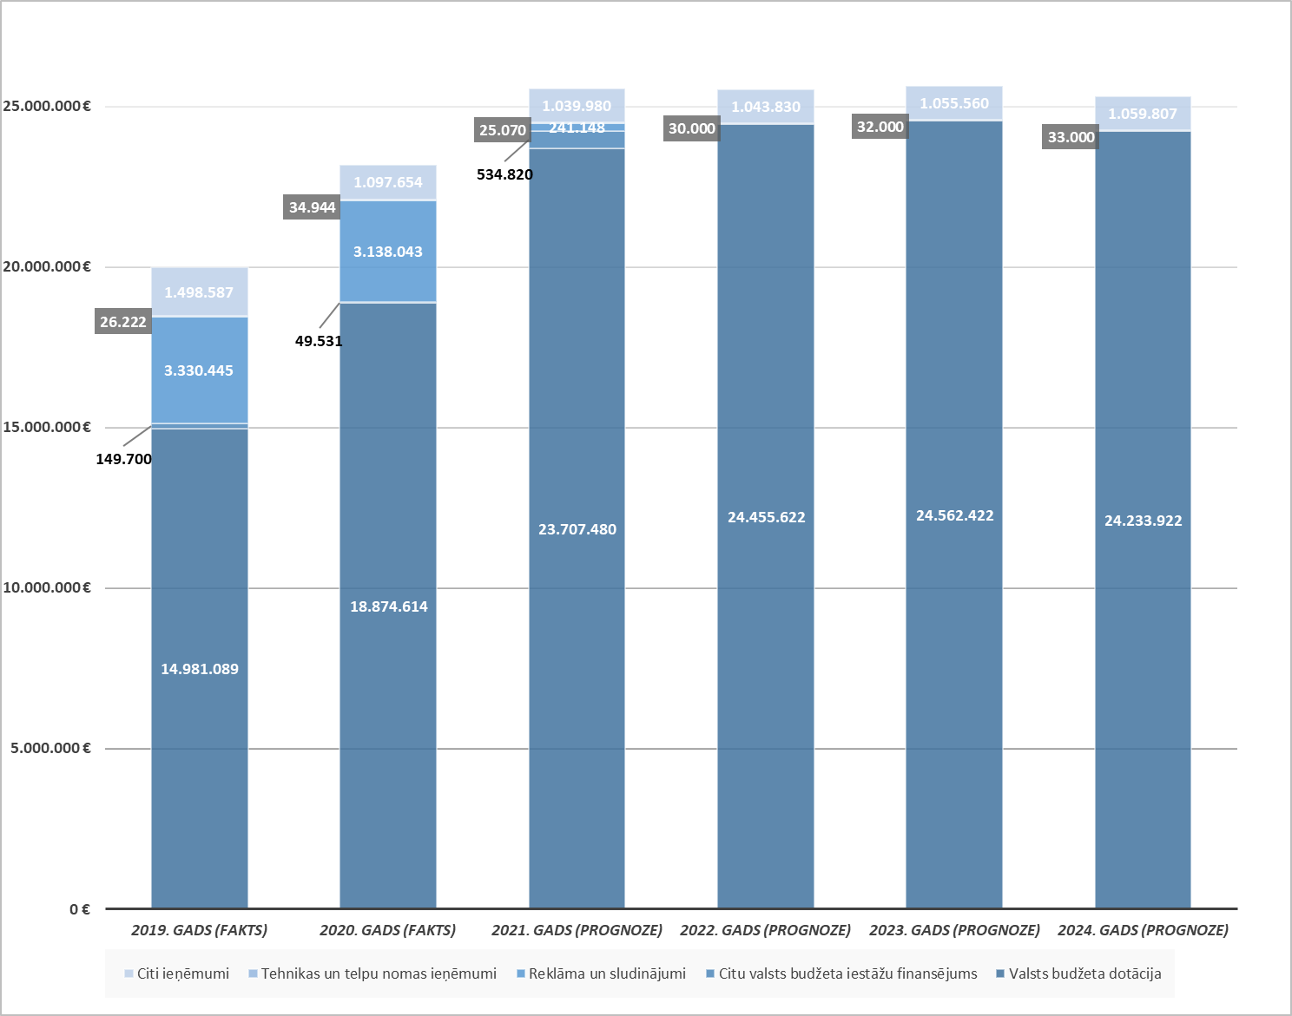
Grafiks Nr. 11. LTV ieņēmumu budžeta pārskats 2019 – 2024
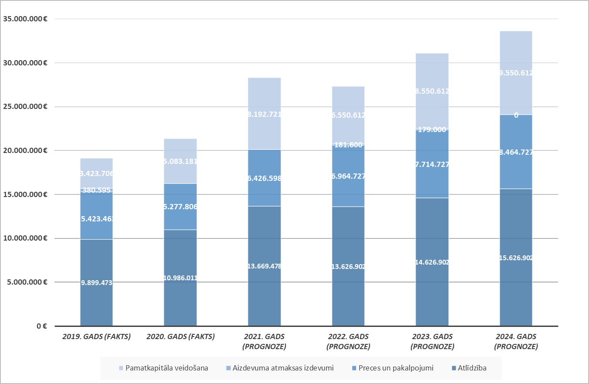
Grafiks Nr. 12. LTV izdevumu budžeta pārskats 2019 – 2024

Budžeta izpilde un rādītāji
Programmas mērķis:
nodrošināt Sabiedrisko elektronisko plašsaziņas līdzekļu un to pārvaldības likumā un citos normatīvajos aktos noteikto sabiedrisko elektronisko plašsaziņas līdzekļu uzdevumu izpildi televīzijas programmās “ LTV1” un “LTV7”, interneta vietnē “ LSM.lv” un citās platformās.
Galvenās aktivitātes:
sabiedriskā pasūtījuma programmu veidošana un izplatīšana.
Programmas izpildītājs: VSIA “Latvijas Televīzija” pēc Sabiedrisko elektronisko plašsaziņas līdzekļu padomes apstiprināta sabiedriskā pasūtījuma plāna.
Darbības rezultāti un to rezultatīvie rādītāji no 2020. līdz 2024. gadam
 | 2020. gads  (izpilde) | 2021. gada plāns | 2022. gada prognoze | 2023. gada prognoze | 2024. gada prognoze
Nodrošināt televīzijas programmu pārraidīšanu (raidapjomu)
Kanālā LTV1 raidstundas (skaits) | 8 784 | 8760 | 8 760 | 8 760 | 8 784
Kanālā LTV7 raidstundas (skaits) | 8 784 | 8 760 | 8 760 | 8 760 | 8 784
Finansiālie rādītāji no 2020. līdz 2024. gadam
 | 2020. gads  (izpilde) | 2021. gada plāns | 2022. gada projekts | 2023. gada prognoze | 2024. gada prognoze
Kopējie izdevumi, euro |  | - | 24 455 622 | 24 562 422 | 24 233 922
Kopējo izdevumu izmaiņas, euro (+/–) pret iepriekšējo gadu | × | - | 24 455 622 | 106 800 | - 328 500
Kopējie izdevumi, % (+/–) pret iepriekšējo gadu | × | - | 100 | 0,4 | -1,3
Izmaiņas izdevumos, salīdzinot 2022. gada projektu ar 2021. gada plānu (EUR)
Pasākums | Samazinājums | Palielinājums | Izmaiņas
Izdevumi - kopā | - | 24 455 622 | 24 455 622
t. sk.:
Prioritāri pasākumi | - | 781 449 | 781 449
VSIA "Latvijas Televīzija" satura informācijas vadības sistēmas (Media Asset Management - MAM) iegāde | - | 314 600 | 314 600
Kompleksās transformatoru apakšstacijas rekonstrukcija un dīzeļģeneratora uzstādīšana | - | 96 800 | 96 800
VSIA "Latvijas Televīzija" kapacitātes stiprināšana | - | 370 049 | 370 049
Citas izmaiņas | - | 23 674 173 | 23 674 173
Veikta finansējuma pārdale no budžeta resora “47. Radio un televīzija”, lai atbilstoši kompetencei un Sabiedrisko elektronisko plašsaziņas līdzekļu un to pārvaldības likumā paredzētajam nodrošinātu, ka sabiedriskā pasūtījuma izstrādi vada Sabiedrisko elektronisko plašsaziņas līdzekļu padome. | - | 23 674 173 | 23 674 173

Budžeta prioritāro pasākumu plāns 2022. gadam:
Nr.  p.k. | Pasākuma nosaukums  Darbības apraksts ar norādi uz līdzekļu izlietojumu  Darbības rezultāts  Rezultatīvais rādītājs  03.00.00 Sabiedriskā pasūtījuma īstenošana Latvijas Televīzijā |  | Izdevumi, euro /  rādītāji, vērtība | Pamatojums
 |  |  | 2022. gadā
1.  2. | VSIA "Latvijas Televīzija" satura informācijas vadības sistēmas (Media Asset Management - MAM) iegāde |  | 314 600 | 24.09.2021. MK sēdes protokols Nr. 63. 1.§ 2. punkts
 | Nodrošināta daļēji automatizētas satura vadības un arhīva uzskaites sistēmas ieviešana VSIA “ Latvijas Televīzija”
 | Izstrādāts sistēmas projekts (skaits) |  | 1
 | Noslēgts līgums par sistēmas iegādi un ieviešanu (skaits) |  | 1
 | Īstenots sistēmas ieviešanas projekts (%) no pabeigšanas stadijas |  | 40
 | VSIA "Latvijas Televīzijas" ēkā esošās kompleksā transformatoru apakšstacijas rekonstrukcija un dīzeļģeneratora uzstādīšana elektroapgādes sistēmā |  | 96 800
 | Izstrādāts kompleksās apakšstacijas renovācijas projekts (skaits) |  | 1
 | Uzstādīts autonoms elektroenerģijas avots (dīzeļģenerators) elektroapgādes sistēmā VSIA “Latvijas Televīzija”
 | Izstrādāts autonoma elektroenerģijas avota (dīzeļģeneratora) uzstādīšanas projekts (skaits) |  | 1
3. | VSIA "Latvijas Televīzija" kapacitātes stiprināšana |  | 370 049 | 24.09.2021. MK sēdes protokols Nr. 63. 1.§ 2. punkts
 | Izveidota galvenā redaktora amata vietu. Sabiedriskā pasūtījuma sadārdzinājuma izdevumu segšana.
 | Nodrošināts finansējums galvenā redaktora amata vietai
 | Izveidota galvenā redaktora amata vieta (skaits) |  | 1
 | Daudzveidīga sabiedriskā pasūtījuma satura nodrošināšana
 | Neatkarīgo producentu un autoru plānotais oriģinālsatura apjoms (stundu skaits) |  | 3 803
 | 03.00.00 Sabiedriskā pasūtījuma īstenošana Latvijas Televīzijā
4.  5.  6. | Sabiedrisko mediju iziešana no reklāmas tirgus |  | 4 129 148 | 17.09.2019. MK sēdes protokols Nr. 42 34.§ 2.punkts
 | Satura vienību veidošana, nodrošinot to radīšanai nepieciešamās investīcijas un atbalsta funkcijas, to pārraide un publicēšana LSM.lv, LTV programmās un sociālo tīklu kontos
 | Pārraidītas un publicētas satura vienības LSM.lv un LTV programmās un sociālo tīklu kontos(skaits) |  | 10 612
 | Lai VSIA "Latvijas Televīzija" caur sabiedriskā pasūtījuma īstenošanu nodrošinātu VSIA “Latvijas Televīzija” darbinieku atlīdzības palielināšanu, LSM.lv atlīdzības konkurētspēju un stiprinātu kapacitāti | 250 000 |  | Priekšli-  kums nr. 66 2. lasījumam
 | Nodrošināt kvalitatīva un starptautiski uzticama satura veidošanu, palielinot sabiedriskā medija lomu sabiedrības saliedēšanas stiprināšanā
 | Ikmēneša vidējais svešvalodās izveidoto satura vienību skaits sabiedrisko mediju portālā LSM.lv |  | 850
 | VSIA “Latvijas Televīzija” attīstība pēc iziešanas no reklāmas tirgus |  | 6 140 236 | 22.09.2020. MK sēdes protokols Nr. 55 38.§ 3. punkts
 | Nodrošināt sabiedrisko mediju iziešanu no reklāmas tirgus sākot ar 2021. gadu
 | Reklāmas raidlaika aizvietošana ar satura raidapjomu stundās (skaits) |  | 1 301

Tehnoloģiju un infrastruktūras attīstības plāna apraksts
2022. gadā Latvijas Televīzija turpinās veikt būtiskus ieguldījumus tehnoloģiju un infrastruktūras attīstībā. Kopējais kapitālieguldījumu apjoms 2022. gadā plānots 1 846 704 EUR apmērā, no kuriem 1 335 235 EUR paredzēti tehnoloģiju attīstības nodrošināšanai, 395 705 EUR – infrastruktūras uzturēšanas darbiem, savukārt 115 764 EUR – pārējo kapitālieguldījumu (IT tehnikas, licenču, mēbeļu u.c.) iegādei. Ar detalizētu investīciju plānu iespējams iepazīties pielikumā.
Būtisks notikums 2022. gadā būs vienotās režijas projekta noslēgums. To plānots pabeigt 2022. gada nogalē. Tas būtiski stiprinās darbības nepārtrauktību un nodrošinās studiju pārvaldību ar vienota kompleksa palīdzību. Investīciju finansējums 1,2 miljonu apmērā tiks nodrošināts no 2023. gada finanšu līdzekļiem.

Avoti: https://www.lvrtc.lv/pakalpojumi/raidorganizacijam/tv-apraide/bezmaksas-apraide/; https://www.lvrtc.lv/pakalpojumi/raidorganizacijam/tv-apraide/bezmaksas-apraide/bezmaksas-programmu-apraides-zonas/
No redakciju veidotā satura radīts atskaņošanas saraksts, kas pārraidīts kā televīzijas kanāla programma, pieejama kabeļtelevīzijas un OTT TV pakalpojumu sniedzēju klientiem
LTV un LR atbilstošas autortiesības izplatīt interneta kanālos
Nozarē (NACE Televīzijas un radio programmu izstrāde 60.20) apgrozījums uz 1 darbinieku 2019. gadā – vidēji 10 518 eiro.
LSM orģinālsaturs - saturs, ko rada vai būtiski papildina LSM redakcija vai LSM piesaistīti ārštata autori.

